**day05-问答系统**

一个人学习总是孤独的，而且往往难以坚持。

所以我们的系统设计了一些学习辅助的功能，增强学习的氛围感。包括：

* 互动问答系统
* 学习笔记系统
* 学习评测系统
* 学习积分系统
* 榜单排名系统

通过这套系统让用户感觉到自己不是一个人在学习，有互助、有竞争、有评测，刺激用户持续学习，提升学习效果和用户粘度。

这套系统中包含了很多企业中非常实用的解决方案和技术手段，可以为大家以后的工作提供很大帮助。例如：

* 互动问答功能：在社交类型、学习类型的互联网项目中都有用到
* 点赞功能：电商、社交、学习等等都会用到
* 积分系统：电商、社交、学习等项目中用到
* 排行榜系统：游戏、社交、学习等项目中都有用到
* 学习评测系统：考试、学习类型的项目会用到

在这些解决方案中你能解锁Redis、MQ等热门中间件的各种各样的使用方式。

今天我们首先来看看互动问答系统的设计与实现。

**1.需求分析**

经过几天学习，相信大家对于业务开发已经轻车熟路了，整体流程与以往一样：

* 需求和原型图分析
* 接口统计和设计
* 数据结构设计
* 接口的实现

**1.1.产品原型**

我们首先看看与互动问答有关的原型页面。

**1.1.1.课程详情页**

在用户已经登录的情况下，如果用户购买了课程，在课程详情页可以看到一个互动问答的选项卡：

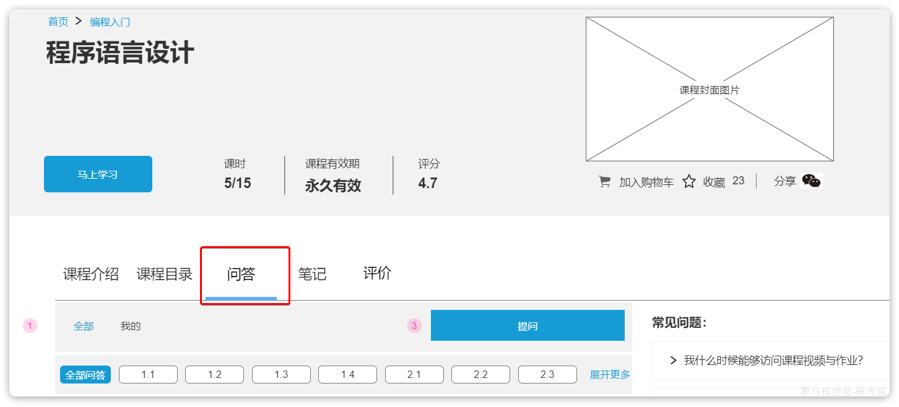

问答选项卡如下：

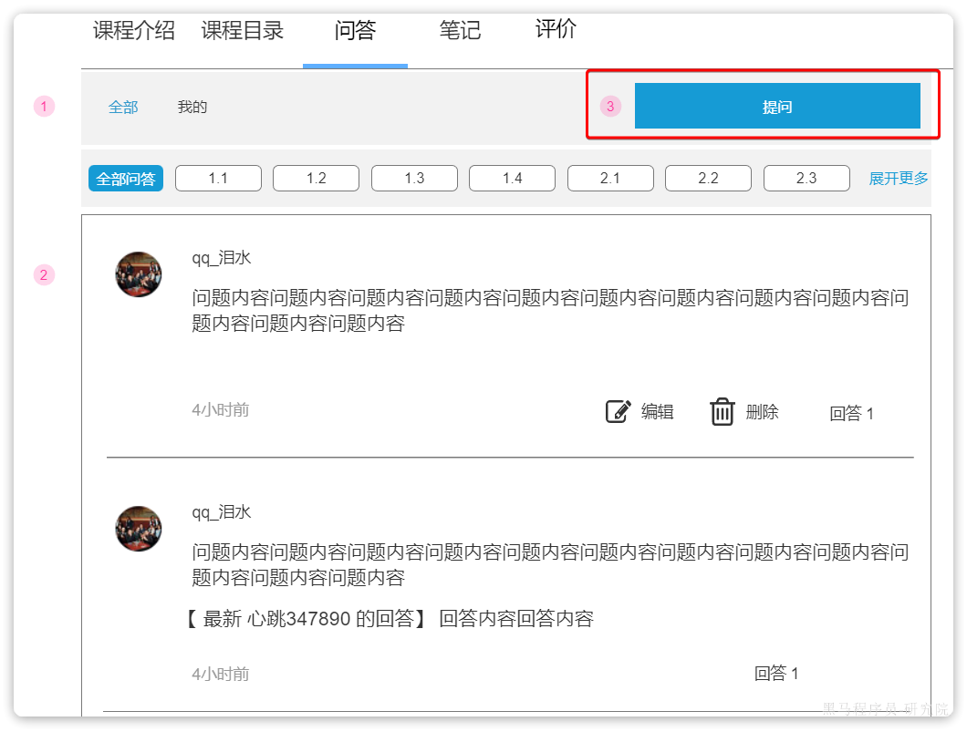

|  |
| --- |
| 1. **问答列表**  * 问答列表可以选择全部问题还是我的问题，选择我的问题则只展示我提问的问题。默认是全部 * 选择章节序号，根据章节号查看章节下对应问答。默认展示所有章节的问题 * 对于我提问的问题，可以做删除、修改操作  1. **跳转逻辑**  * 点击提问按钮，进入问题编辑页面 * 点击问题标题，进入问题详情页 * 点击问题下的回答，进入回答表单 |

点击提问或编辑按钮会进入问题编辑页面：

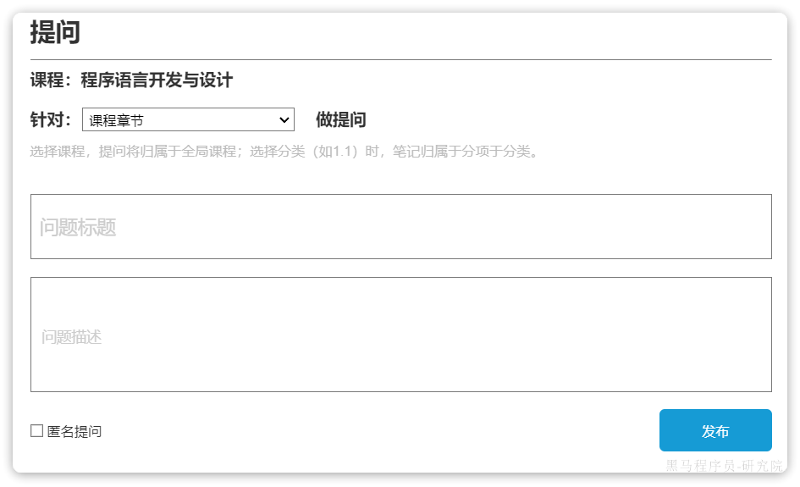

|  |
| --- |
| 1. **表单内容**  * 课程：问题一定关联提问时所在的课程，无需选择 * 章节：可以选择提问知识点对应的章节，也可以不选 * 问题标题：一个概括性描述 * 问题详情：详细问题信息，富文本 * 是否匿名：用户可以选择匿名提问，其它用户不可见提问者信息 |

点击某个问题，则会进入问题详情页面：

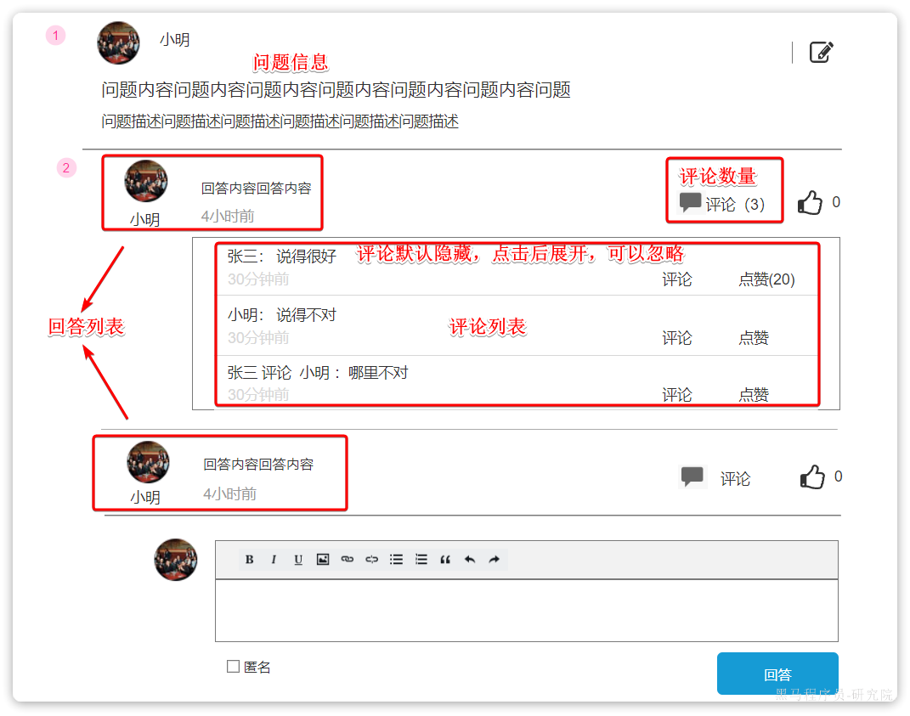

|  |
| --- |
| 1. **页面内容**  * 顶部展示问题相关详细信息 * 任何人都可以对问题做回复，也可以对他人的回答再次回复，无限叠楼。 * 也没渲染只分两层： * 对问题的一级回复，称为回答 * 对回答的回复、对回复的回复，作为第二级，称为评论 * 问题详情页下面展示问题下的所有回答 * 点击回答下的详情才展示二级评论 * 可以对评论、回答点赞 |

**1.1.2.视频学习页**

另外，在视频学习页面中同样可以看到互动问答功能：

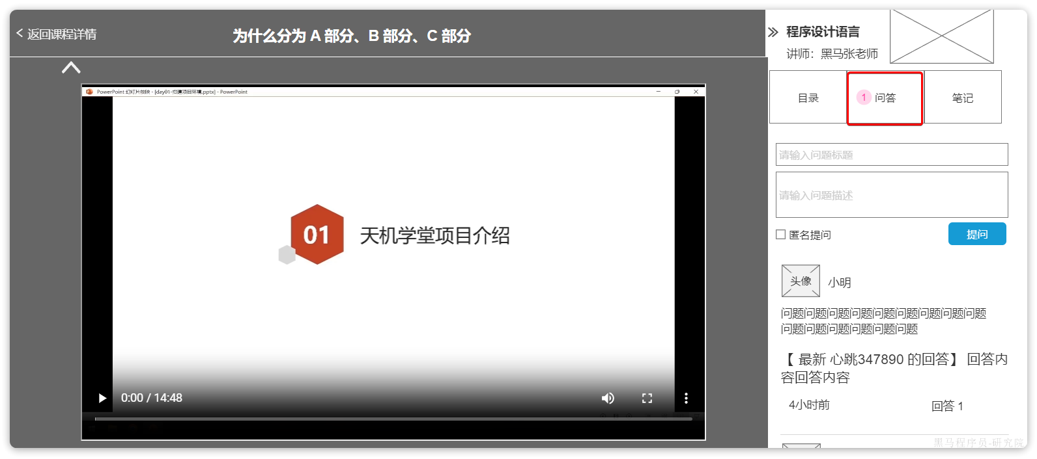

这个页面与课程详情页功能类似，只不过是在观看视频的过程中操作。用户产生学习疑问是可以快速提问，不用退回到课程详情页，用户体验较好。

|  |
| --- |
| 1. **页面逻辑**  * 默认展示视频播放小节下的问答 * 用户可以在这里提问问题，自动与当前课程、当前视频对应章节关联。其它参数与课程详情页的问题表单类似。 * 问答列表默认只显示问题，点击后进入问题详情页才能查看具体答案 |

**1.1.3.管理端问答管理页**

除了用户端以外，管理端也可以管理互动问答，首先是一个列表页：

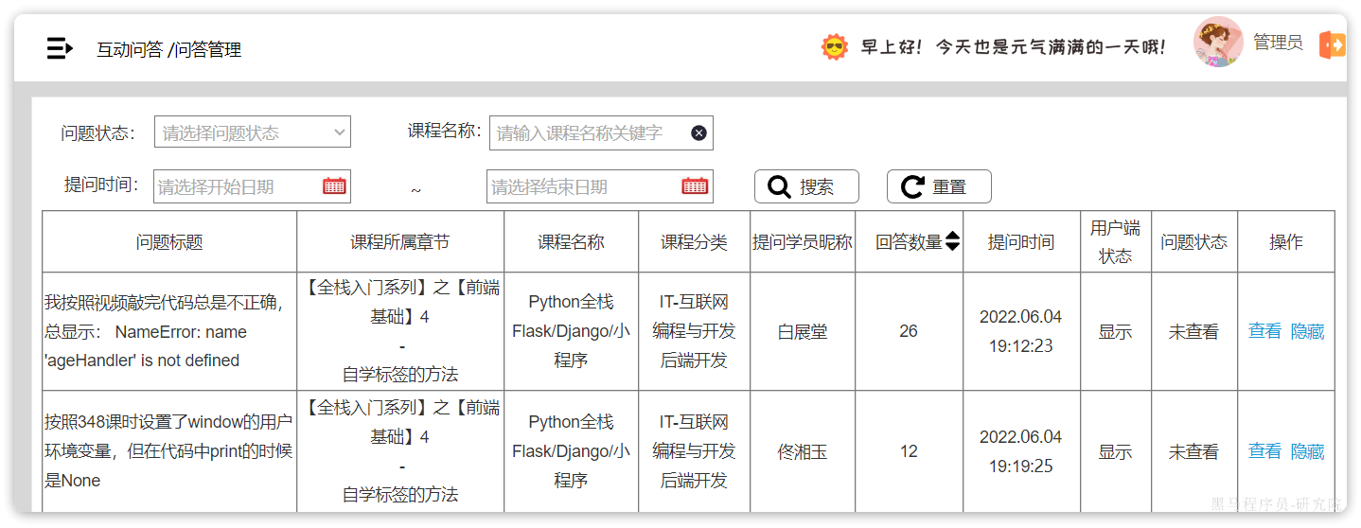

|  |
| --- |
| 1. 搜索  * 管理员可以搜索用户提出的所有问题 * 搜索结果可以基于页面过滤条件做过滤 * 问题状态：已查看、未查看两种。标示是否已经被管理员查看过。每当学员在问题下评论，状态重置为未查看 * 课程名称：由于问题是提问在课程下的，所以会跟课程关联。管理员输入课程名称，搜索该课程下的所有问题 * 提问时间：提出问题的时间  1. 页面列表  * 默认按照提问时间倒序排列；点击回答数量时可以根据回答数量排序 * 课程分类：需要展示问题所属课程的三级分类的名称的拼接 * 课程所属章节：如果是在视频页面提问，则问题会与视频对应的章、节关联，则此处显示章名称、节名称。 * 课程名称：提问是针对某个课程的，因此此处显示对应的课程名称 * 回答数量：该问题下的一级回复，称为回答。此处显示问题下的回答的数量，其它评论不统计。 * 用户端状态：隐藏/显示。表示是否在用户端展示，对于一些敏感话题，管理员可以直接隐藏问题。  1. 操作  * 点击查看：会将该问题标记为已查看状态，并且跳转到问题详情页 * 点击隐藏或显示：控制该问题是否在用户端显示。隐藏问题，则问题下的所有回答和恢复都被隐藏 |

点击查看按钮，会进入一个问题详情页面：

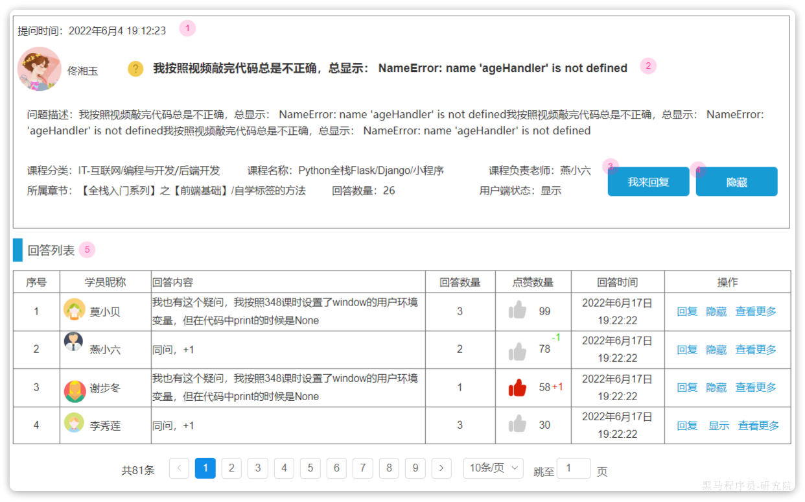

|  |
| --- |
| 1. 问题详情  * 页面顶部是问题详情，展示信息与问题列表页基本一致 * 点击评论，老师可以回答问题 * 点击隐藏/显示，可以隐藏或显示问题  1. 回答列表  * 分页展示问题下的回答（一级回复） * 可以对回答点赞、评论、隐藏 * 点击查看，则进入回答详情页 |

继续点击查看更多按钮，可以进入回答详情页：

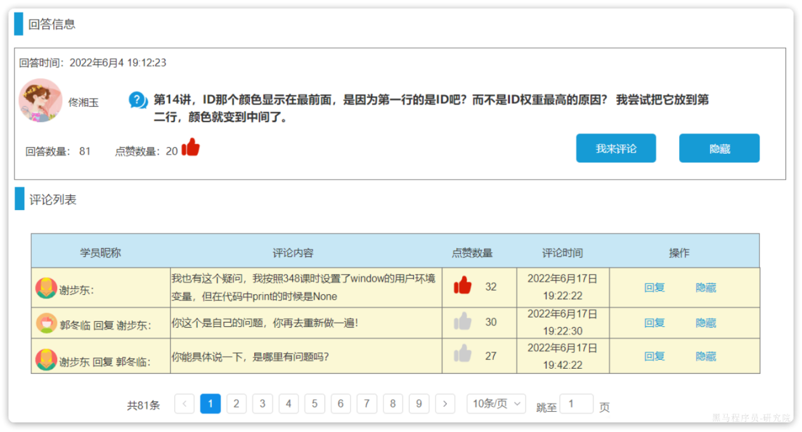

|  |
| --- |
| 1. 回答详情  * 页面顶部是回答详情，展示信息与回答列表页基本一致 * 点击我来评论，老师可以评论该回答 * 点击隐藏/显示，可以隐藏或显示该回答，该回答下的所有评论也都会被隐藏或显示  1. 评论列表  * 分页展示回答下的评论 * 可以对评论点赞、回复、隐藏 |

**1.1.4.流程总结**

整体来说，流程是这样的：

* 学员在学习的过程中可以随时提问问题
* 老师、其他学员都可以回答问题
* 老师、学员也都可以对回答多次回复
* 老师、学员也都可以对评论多次回复
* 老师可以在管理端管理问题、回 答、评论的状态

业务流程并不复杂。

**1.2.接口统计**

理论上我们应该先设计所有接口，再继续设计接口对应的表结构。不过由于接口较多，这里我们先对接口做简单统计。然后直接设计数据库，最后边设计接口，边实现接口。

**1.2.1.问题的CRUD**

首先第一个页面，列表展示页：

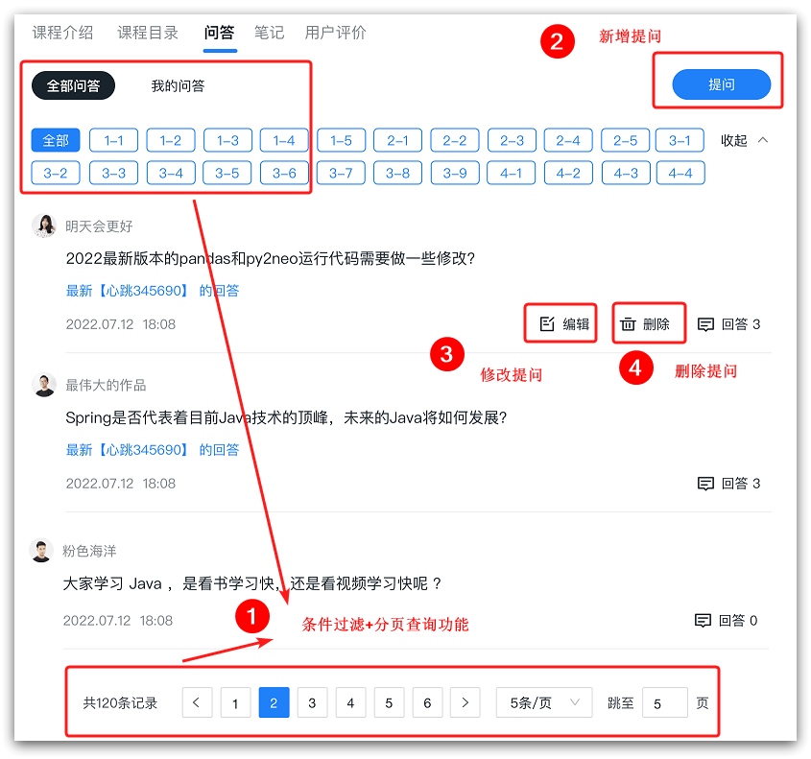

结合原型设计图我们可以看到这里包含4个接口：

* 带条件过滤的分页查询
* 新增提问
* 修改提问
* 删除提问

这些都是基本的CRUD，应该不难。

**1.2.2.问题的回答和评论**

进入问答详情页再看：

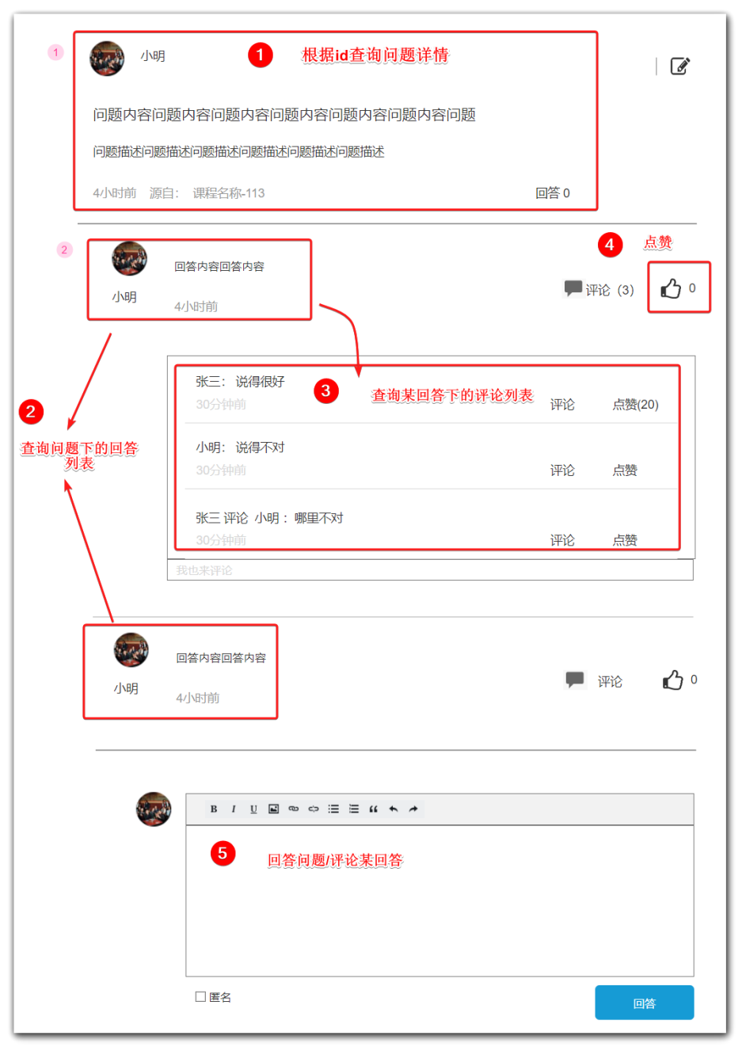

可以看到页面中包含5个接口：

* 根据id查询问题详情
* 分页查询问题下的所有回答
* 分页查询回答下的评论
* 点赞/取消点赞某个回答或评论
* 回答某个提问、评论他人回答

除了点赞功能外，其它接口也都是基本的增删改查，并不复杂。

**1.2.3.管理端接口**

刚才分析的都是用户端的相关接口，这些接口部分可以与管理端共用，但管理端也有自己的特有需求。

管理端也可以分页查询问题列表，而且过滤条件、查询结果会有很大不同：

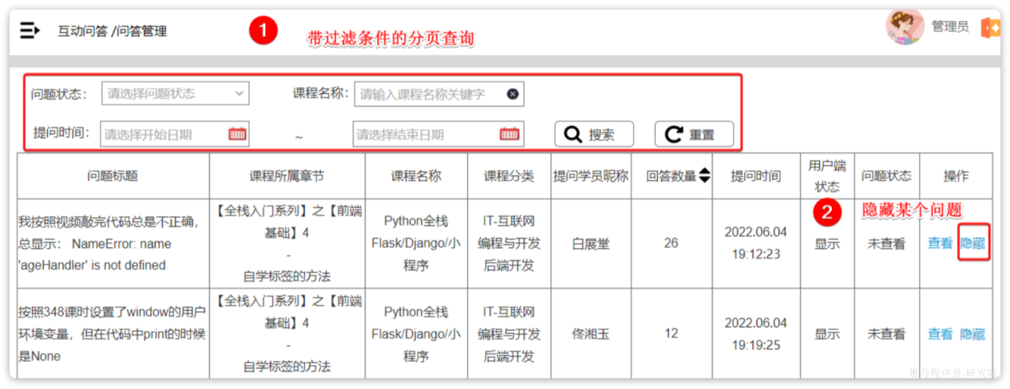

比较明显的有两个接口：

* 管理端分页查询问题列表：与用户端分页查询不通用，功能更复杂，查询条件更多
* 隐藏或显示指定问题

除此以外，这里有一个问题状态字段，表示管理员是否查看了该问题以及问题中的回答。默认是未查看状态；当管理员点击查看后，状态会变化为已查看；当**学员**再次回答或评论，状态会再次变为未查看。

因此，需要注意的是：

* 每当用户点击查看按钮，需要根据根据id查询问题详情，此时应标记问题状态为已查看
* 每当**学员**回答或评论时，需要将问题标记为未查看

管理端也会有回答列表、评论列表。另外，回答和评论同样有隐藏功能。

问题详情和回答列表：

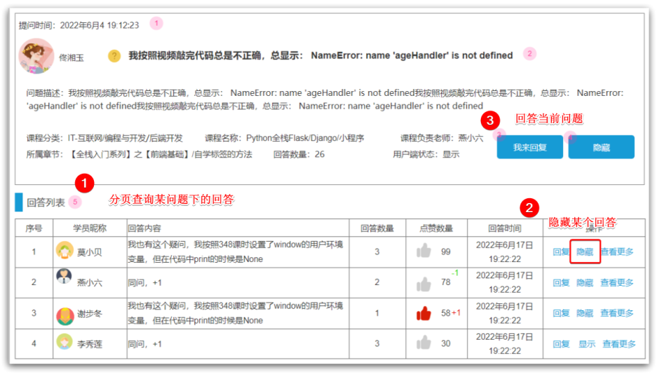

还有评论列表：

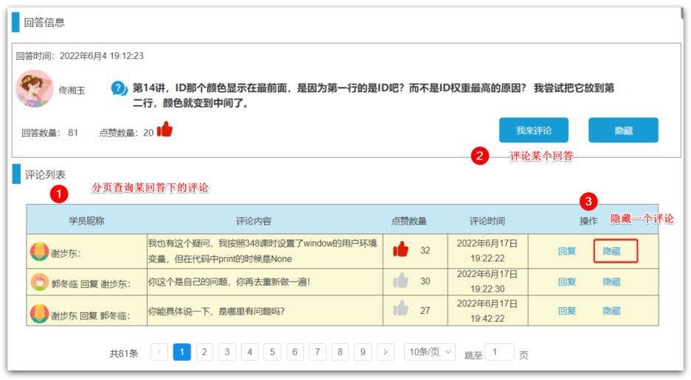

总结一下，回答和评论包含的接口有：

* 管理端根据id查询问题详情
* 分页查询问题下的回答
* 分页查询回答下的评论
* 点赞/取消点赞某个回答或评论
* 隐藏/显示指定回答或评论
* 回答某个提问、评论他人回答、评论（与用户端共用）

**1.2.4.总结**

综上，与问答系统有关的接口有：

|  |  |  |
| --- | --- | --- |
|  | **编号** | **接口简述** |
| **互动问题**相关接口 | 1 | 新增互动问题 |
| 2 | 修改互动问题 |
| 3 | 分页查询问题（用户端） |
| 4 | 根据id查询问题详情（用户端） |
| 5 | 删除我的问题 |
| 6 | 分页查询问题（管理端） |
| 7 | 根据id查询问题详情（管理端） |
| 8 | 隐藏或显示指定问题（管理端） |
| **回答及评论**相关接口 | 1 | 新增回答或评论 |
| 2 | 分页查询回答或评论列表 |
| 4 | 隐藏或显示指定回答或评论（管理端） |

**2.数据结构**

从原型图不难看出，这部分功能主要涉及两个实体：

* 问题
* 回答/评论：回答、评论可以看做一类实体

因此核心要设计的就是这两张表。

**2.1.ER图**

**2.1.1.问题**

首先是问题，通过新增提问的表单可以看出问题包含的属性：

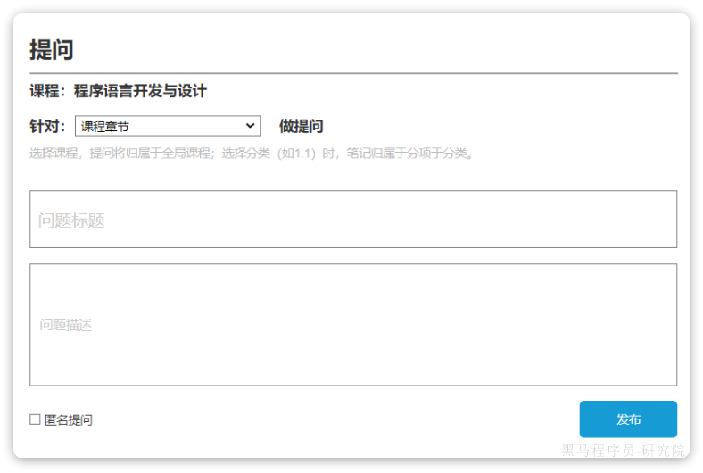

基本属性：

* 标题
* 描述

关联信息：

* 用户id：也就是提问的人
* 课程id
* 章id
* 节id

功能字段：

* 是否是匿名

另外，在问题列表中，需要知道问题最新的一个回答的信息：

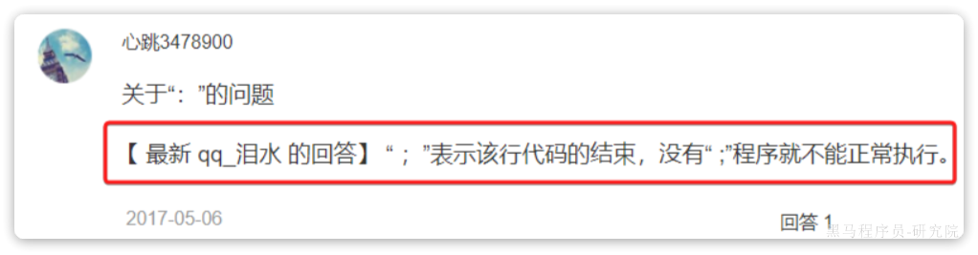

如果每次分页查询问题的时候再去统计最新的回答是哪个，效率比较低。我们可以直接在每次有新回答时将这个id记录到问题表中。因此问题表中需要添加这样一个字段：

* 最新一次回答的id

除了这些字段以外，管理端分页查询问题列表时也有一些功能字段：

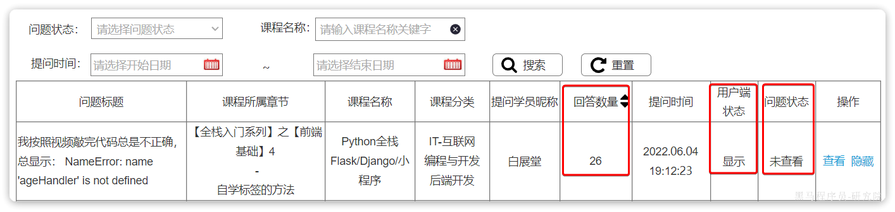

功能字段：

* 问题下的回答数量
* 用户端显示状态：是否被隐藏
* 问题状态：管理端是否已经查看

综上，问题的ER图如下：

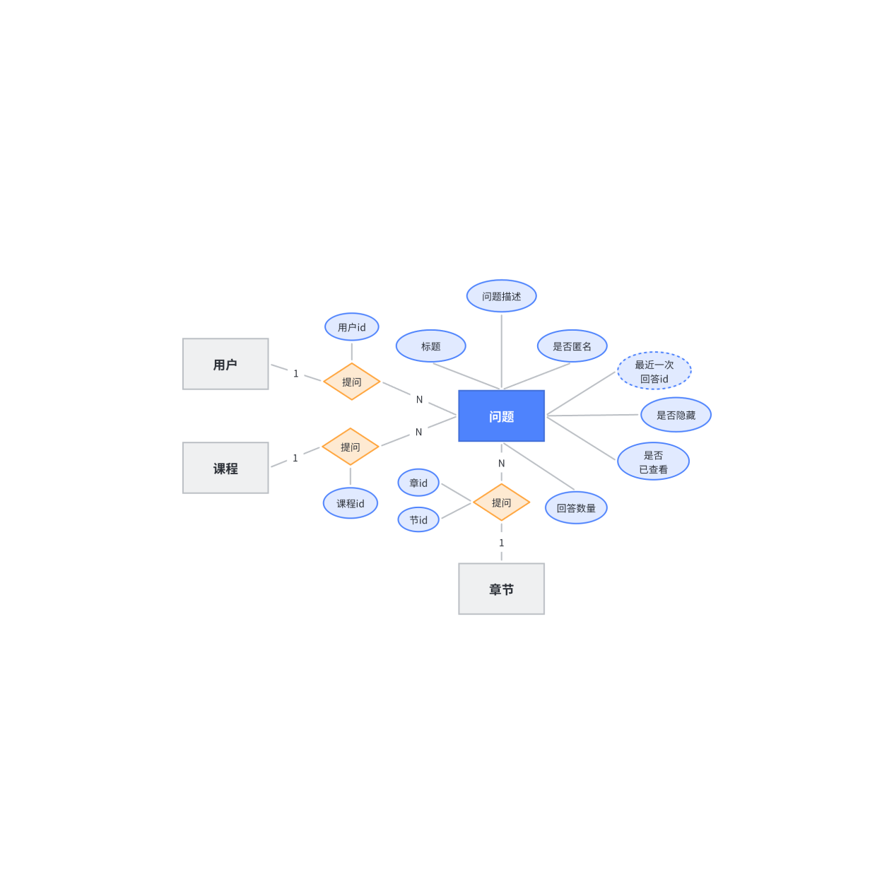

**2.1.2.回答、评论**

回答和评论的属性基本一致，差别就是：

* 回答的对象是问题
* 评论的对象是其它回答或评论

来看下原型图：

|  |  |
| --- | --- |
|  |  |

首先是基本属性：

* 回答的内容

功能字段：

* 是否是匿名
* 点赞数量

然后是关联信息：

* 用户id：也就是回答的人
* 问题id：无论是回答、评论，都属于某个问题

接下来是评论的特有属性：

* 回答id：一个回答下会有很多评论，评论之间也会相互评论，但我们把回答下所有评论作为一层来展示。因此该回答下的所有评论都应记住所属的回答的id
* 目标用户id：评论针对的目标用户，页面显示为 张三评论了李四
* 目标评论id：评论针对的目标评论的id

综上，评论的ER图为：

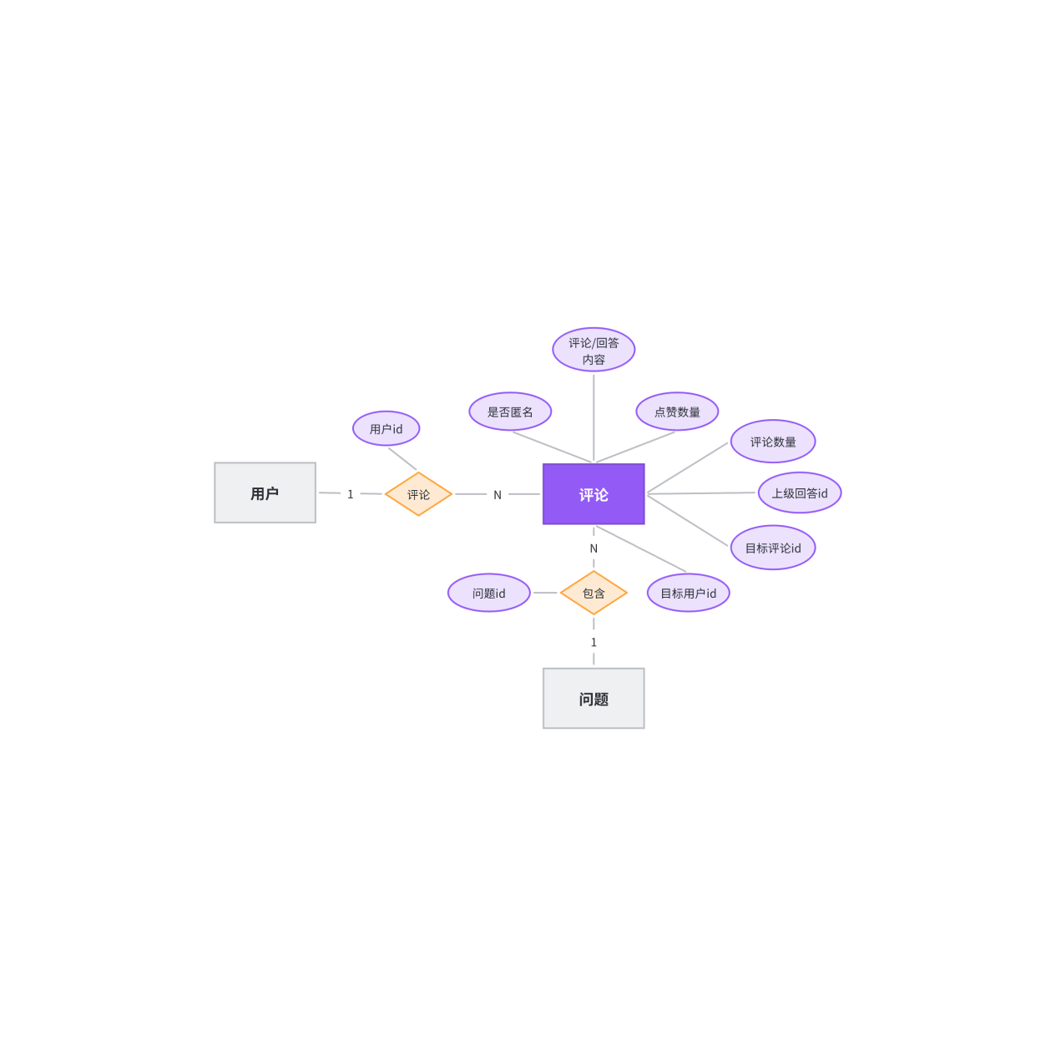

**2.2.数据库表**

结合ER图，表结构就非常清楚了，会包含两张表：

* 问题表
* 回复表：回答和评论都是回复，在一张表

**2.2.1.问题表**

首先是问题表：

|  |
| --- |
| SQL CREATE TABLE IF NOT EXISTS `interaction_question` (  `id` bigint NOT NULL COMMENT '主键，互动问题的id',  `title` varchar(255) CHARACTER SET utf8mb4 COLLATE utf8mb4_0900_ai_ci NOT NULL COMMENT '互动问题的标题',  `description` varchar(2048) CHARACTER SET utf8mb4 COLLATE utf8mb4_0900_ai_ci NOT NULL DEFAULT '' COMMENT '问题描述信息',  `course_id` bigint NOT NULL COMMENT '所属课程id',  `chapter_id` bigint NOT NULL COMMENT '所属课程章id',  `section_id` bigint NOT NULL COMMENT '所属课程节id',  `user_id` bigint NOT NULL COMMENT '提问学员id',  `latest_answer_id` bigint DEFAULT NULL COMMENT '最新的一个回答的id',  `answer_times` int unsigned NOT NULL DEFAULT '0' COMMENT '问题下的回答数量',  `anonymity` bit(1) NOT NULL DEFAULT b'0' COMMENT '是否匿名，默认false',  `hidden` bit(1) NOT NULL DEFAULT b'0' COMMENT '是否被隐藏，默认false',  `status` tinyint DEFAULT '0' COMMENT '管理端问题状态：0-未查看，1-已查看',  `create_time` datetime NOT NULL DEFAULT CURRENT_TIMESTAMP COMMENT '提问时间',  `update_time` datetime NOT NULL DEFAULT CURRENT_TIMESTAMP ON UPDATE CURRENT_TIMESTAMP COMMENT '更新时间',  PRIMARY KEY (`id`) USING BTREE,  KEY `idx_course_id` (`course_id`) USING BTREE,  KEY `section_id` (`section_id`),  KEY `user_id` (`user_id`) ) ENGINE=InnoDB DEFAULT CHARSET=utf8mb4 COLLATE=utf8mb4_0900_ai_ci ROW_FORMAT=DYNAMIC COMMENT='互动提问的问题表'; |

**2.2.3.回答或评论**

回答和评论合为一张表，称为评论表：

|  |
| --- |
| SQL CREATE TABLE IF NOT EXISTS `interaction_reply` (  `id` bigint NOT NULL COMMENT '互动问题的回答id',  `question_id` bigint NOT NULL COMMENT '互动问题问题id',  `answer_id` bigint DEFAULT '0' COMMENT '回复的上级回答id',  `user_id` bigint NOT NULL COMMENT '回答者id',  `content` varchar(255) CHARACTER SET utf8mb4 COLLATE utf8mb4_0900_ai_ci NOT NULL COMMENT '回答内容',  `target_user_id` bigint DEFAULT '0' COMMENT '回复的目标用户id',  `target_reply_id` bigint DEFAULT '0' COMMENT '回复的目标回复id',  `reply_times` int NOT NULL DEFAULT '0' COMMENT '评论数量',  `liked_times` int NOT NULL DEFAULT '0' COMMENT '点赞数量',  `hidden` bit(1) NOT NULL DEFAULT b'0' COMMENT '是否被隐藏，默认false',  `anonymity` bit(1) NOT NULL DEFAULT b'0' COMMENT '是否匿名，默认false',  `create_time` datetime NOT NULL DEFAULT CURRENT_TIMESTAMP COMMENT '创建时间',  `update_time` datetime NOT NULL DEFAULT CURRENT_TIMESTAMP ON UPDATE CURRENT_TIMESTAMP COMMENT '更新时间',  PRIMARY KEY (`id`) USING BTREE,  KEY `idx_question_id` (`question_id`) USING BTREE ) ENGINE=InnoDB DEFAULT CHARSET=utf8mb4 COLLATE=utf8mb4_0900_ai_ci ROW_FORMAT=DYNAMIC COMMENT='互动问题的回答或评论'; |

**2.3.代码生成**

接下来，利用MP插件自动代码生成对应的代码。不过在这之前，不要忘了创建新的功能分支。这里我们是互动问答功能，我们在dev分支基础上创建一个问答分支：feature-qa

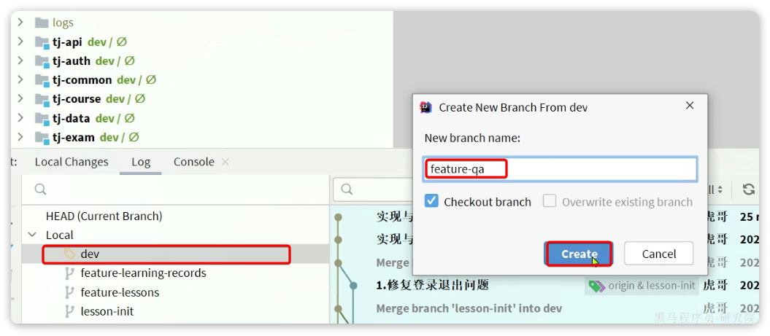

然后再生成代码即可。

**2.3.1.controller**

注意把controller路径修改为Restful风格：

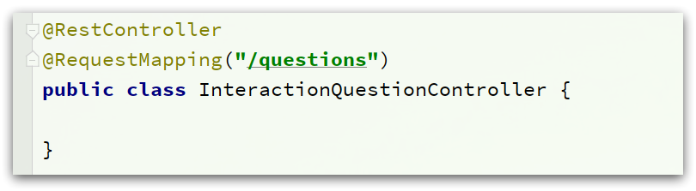

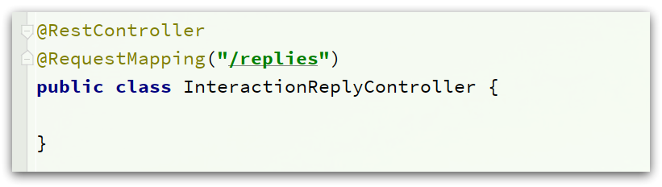

**2.3.2.ID策略**

问题和评论的id都采用雪花算法：

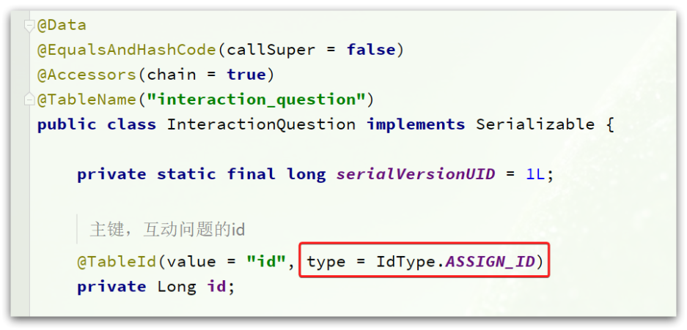

评论：

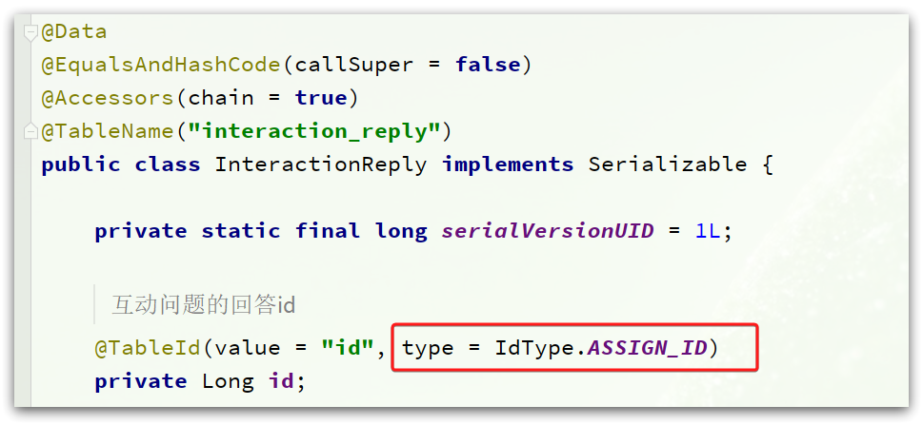

**2.3.3.状态枚举**

问题存在已查看和未查看两种状态，我们定义出一个枚举来标示：

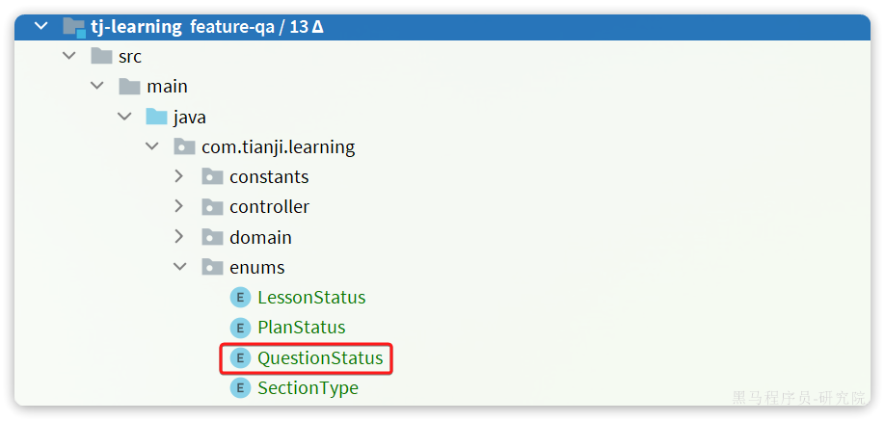

具体代码：

|  |
| --- |
| Java @Getter public enum QuestionStatus implements BaseEnum {  UN_CHECK(0, "未查看"),  CHECKED(1, "已查看"),  ;  @JsonValue  @EnumValue  int value;  String desc;   QuestionStatus(int value, String desc) {  this.value = value;  this.desc = desc;  }   @JsonCreator(mode = JsonCreator.Mode.DELEGATING)  public static QuestionStatus of(Integer value){  if (value == null) {  return null;  }  for (QuestionStatus status : values()) {  if (status.equalsValue(value)) {  return status;  }  }  return null;  } } |

然后把InteractionQuestion类中的状态修改为枚举类型：

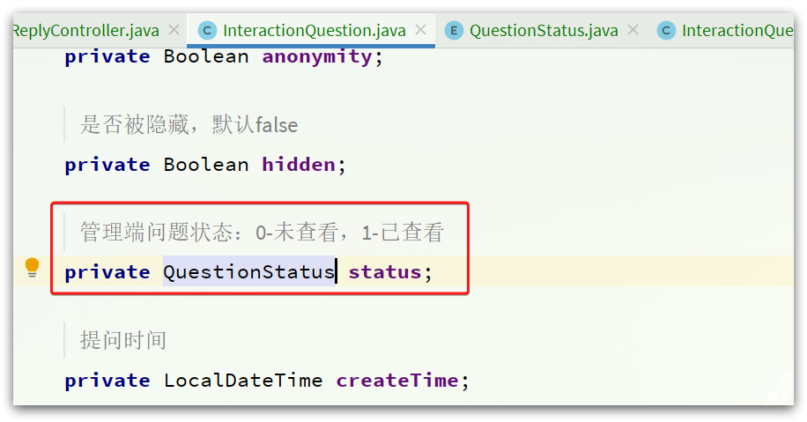

**3.问题相关接口**

问题相关接口在管理端和用户端存在一些差异，在设计接口时一定要留意。另外，此处我们只带大家实现其中的部分接口：

* 新增互动问题
* 用户端分页查询问题
* 根据id查询问题详情
* 管理端分页查询问题

其它的接口留给大家作为练习，包括：

* 管理端根据id查询问题详情
* 修改问题
* 删除问题
* 管理端隐藏或显示问题
* 新增回答或评论
* 分页查询回答或评论
* 管理端分页查询回答或评论
* 管理端隐藏或显示回答、评论

**3.1.新增问题**

**3.1.1.接口分析**

首先还是看原型图，新增的表单如下：



通过新增的问题的表单即可分析出接口的请求参数信息了，然后按照Restful的风格设计即可：

|  |  |
| --- | --- |
| **接口说明** | 在课程详情页，或者用户学习视频页面，都可以对当前课程提出疑问：   * 用户可以选择公开提问或匿名提问。 * 用户提问可以上传图片 |
| **请求方式** | POST |
| **请求路径** | /questions |
| **请求参数格式** | |  | | --- | | Java {  "courseId": "1578558664933920770", // 课程id  "chapterId": "1578558664933920770", // 章id  "sectionId": "1578558664933920356", // 节id  "title": "JDK哪里下载", // 问题标题  "description": "找不到网站啊老师", // 问题描述  "anonymity": false, // 是否匿名 } | |
| **返回值格式** | -- |

**3.1.2.实体类**

新增业务中无返回值，只需要设计出入参对应的DTO即可，在课前资料中已经提供好了：

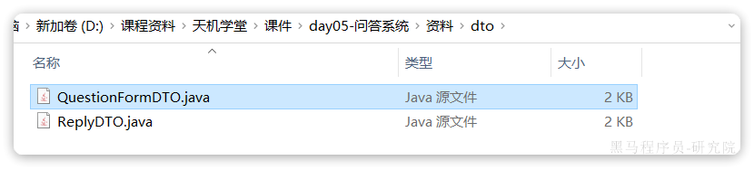

复制到tj-learning模块下的domain下的dto包下：

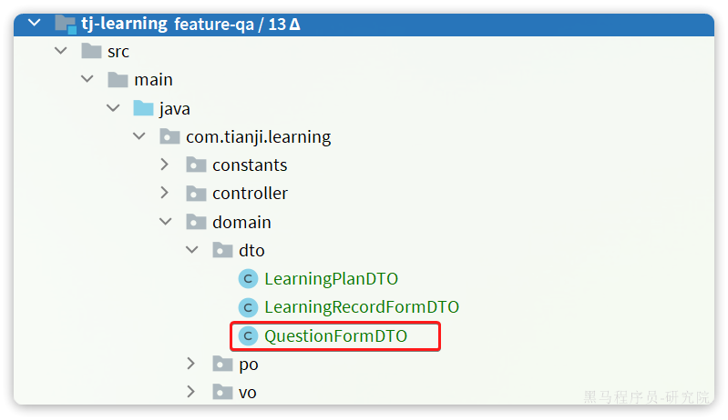

**3.1.3.代码实现**

首先是tj-learning中的InteractionQuestionController：

|  |
| --- |
| Java @RestController @RequestMapping("/questions") @RequiredArgsConstructor public class InteractionQuestionController {   private final IInteractionQuestionService questionService;   @ApiOperation("新增提问")  @PostMapping  public void saveQuestion(@Valid @RequestBody QuestionFormDTO questionDTO){  questionService.saveQuestion(questionDTO);  } } |

然后是tj-learning中的IInteractionQuestionService接口：

|  |
| --- |
| Java public interface IInteractionQuestionService extends IService<InteractionQuestion> {  void saveQuestion(QuestionFormDTO questionDTO); } |

最后是tj-learning中的InteractionQuestionServiceImpl实现类：

|  |
| --- |
| Java @Service @RequiredArgsConstructor public class InteractionQuestionServiceImpl extends ServiceImpl<InteractionQuestionMapper, InteractionQuestion> implements IInteractionQuestionService {   @Override  @Transactional  public void saveQuestion(QuestionFormDTO questionDTO) {  // 1.获取登录用户  Long userId = UserContext.getUser();  // 2.数据转换  InteractionQuestion question = BeanUtils.toBean(questionDTO, InteractionQuestion.class);  // 3.补充数据  question.setUserId(userId);  // 4.保存问题  save(question);  } } |

**3.2.修改问题（练习）**

**3.2.1.接口分析**

修改与新增表单基本类似，此处不再分析。我们可以参考新增的接口，然后按照Restful的风格设计为更新即可：

|  |  |
| --- | --- |
| **接口说明** | 在课程详情页，或者用户学习视频页面，都可以点击自己提出的问题，修改问题标题、描述信息、是否匿名 |
| **请求方式** | PUT |
| **请求路径** | /questions/{id} |
| **请求参数格式** | 参数分两部分：   * 路径占位符中的id，因为修改必须知道id * 请求体中的JSON数据：  |  | | --- | | Java {  "title": "JDK哪里下载", // 问题标题  "description": "找不到网站啊老师", // 问题描述  "anonymity": false, // 是否匿名 } | |
| **返回值格式** | -- |

虽然修改问题时提交的JSON参数会少一些，不过依然可以沿用新增时的DTO.

**3.2.2.代码实现（练习）**

**3.3.用户端分页查询问题**

**3.1.1.接口分析**

先看原型图：

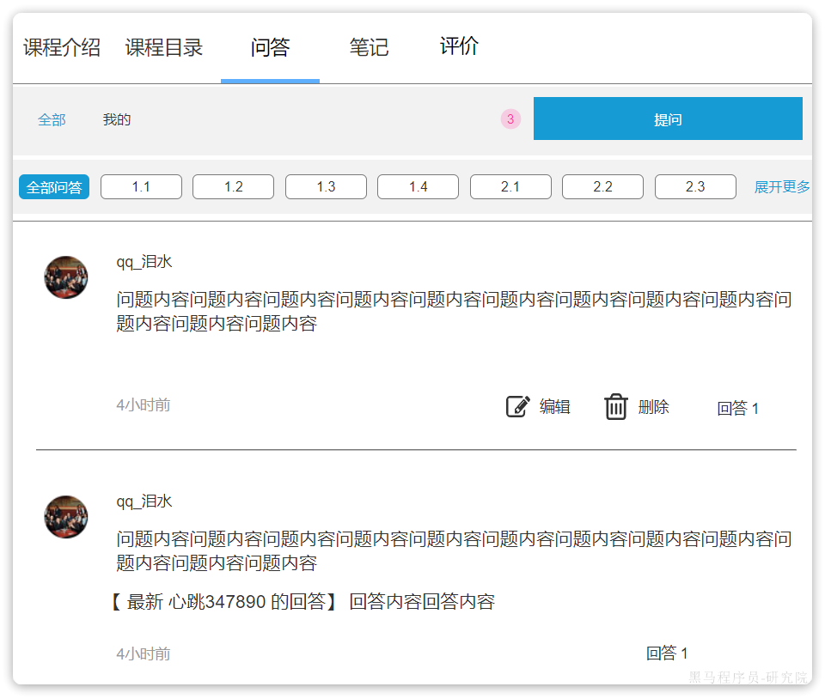

这就是一个典型的分页查询。主要分析请求参数和返回值就行了。

请求参数就是过滤条件，页面可以看到的条件有：

* 分页条件
* 全部回答/我的回答：也就是要不要基于用户id过滤
* 课程id：隐含条件，因为问题列表是在某课程详情页面查看的，所以一定要以课程id为条件
* 章节id：可选条件，当用户点击小节时传递

返回值格式，从页面可以看到属性有：

* 是否匿名：如果提交问题是选择了匿名，则页面不能展示用户信息
* 用户id：匿名则不显示
* 用户头像：匿名则不显示
* 用户名称：匿名则不显示
* 问题标题
* 提问时间
* 回答数量
* 最近一次回答的信息：
* 回答人名称
* 回答内容

综上，按照Restful来设计接口，信息如下：

|  |  |
| --- | --- |
| **参数** | **说明** |
| **请求方式** | GET |
| **请求路径** | /questions/page |
| **请求参数** | |  | | --- | | Java {  "pageNo": 1, // 页码  "pageSize": 5, // 每页大小  "onlyMine": false, // 是否只查看我自己的问题  "courseId": "123", // 课程id，课程与小节至少指定一个  "sectionId": "123", // 小节id，课程与小节至少指定一个 } | |
| **返回值** | |  | | --- | | Java {  "total": 18, // 总数量  "totalPage": 4, // 页数  "list": [  {  "id": "123", // 问题id  "title": "JDK去哪里下载", // 问题的标题  "answerTimes": 10, // 回答数量，0表示没有回答  "createTime": "2023-01-12 12:30:20", // 问题提问时间  "anonymity": false, // 是否匿名  "userId": "123", // 提问者id  "userName": "Jack", // 提问者昵称  "userIcon": "1.jpg", // 提问者头像  "latestReplyContent": "去Oracle官网", // 最近一次回答内容  "latestReplyUser": "Rose", // 最近一次回答的用户昵称  }  ], } | |
| **描述** | * 如果用户是匿名提问，则不应返回提问者信息 * 如果是被管理端隐藏的问题，不应返回 |

**3.1.2.实体类**

首先是请求参数，查询类型我们定义为Query，在课前资料中已经提供了：

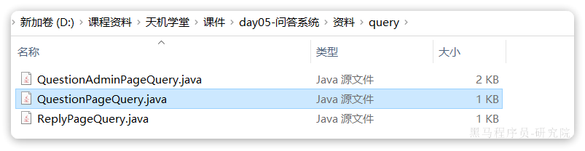

需要注意的是，QuestionPageQuery是继承自tj-common中通用的PageQuery，这样就无需重复定义分页查询参数了：

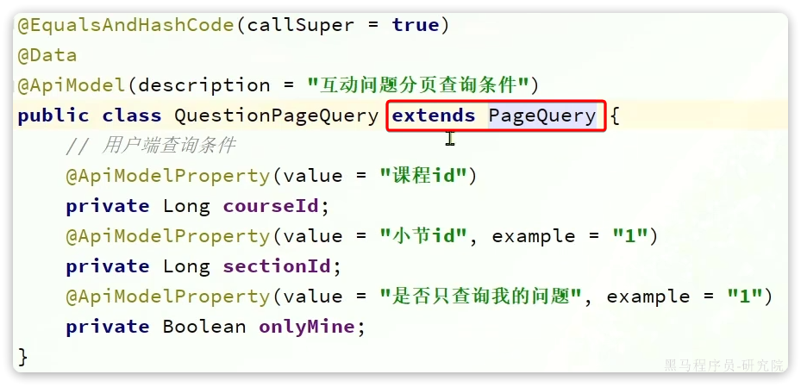

然后是返回值，页面视图对象，我们定义为VO，在课前资料中已经提供了：

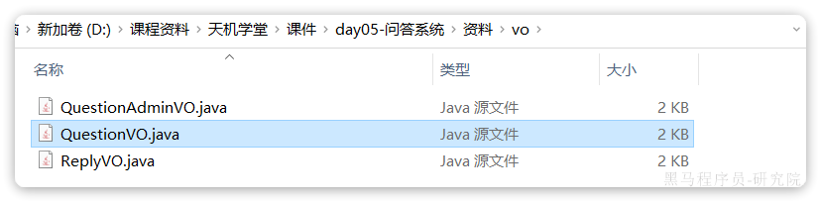

我们将VO和Query实体分别放到domain包的vo包和q3发烦uery包下：

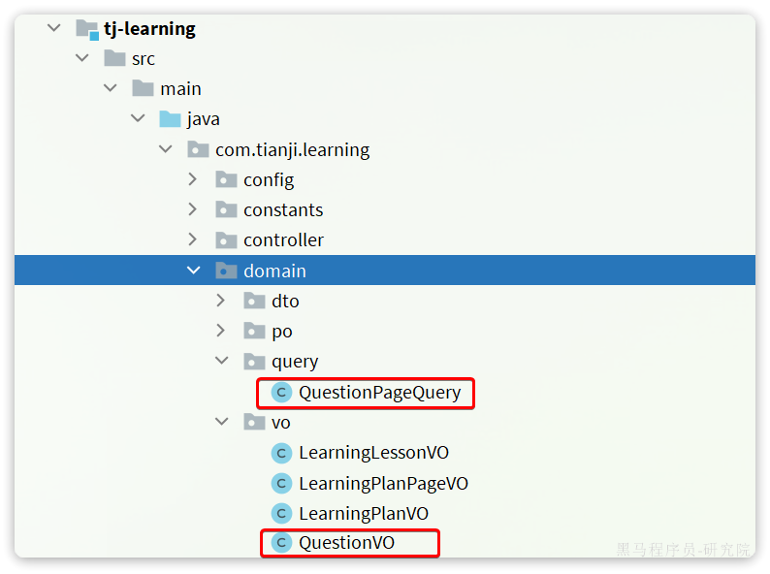

**3.1.3.声明接口**

首先是tj-learning中的com.tianji.learning.controller.InteractionQuestionController

|  |
| --- |
| Java package com.tianji.learning.controller;   import com.tianji.common.domain.dto.PageDTO; import com.tianji.learning.domain.query.QuestionPageQuery; import com.tianji.learning.domain.vo.QuestionVO; import com.tianji.learning.service.IInteractionQuestionService; import io.swagger.annotations.Api; import io.swagger.annotations.ApiOperation; import io.swagger.annotations.ApiParam; import lombok.RequiredArgsConstructor; import org.springframework.web.bind.annotation.*;  /**  * <p>  * 互动提问的问题表 前端控制器  * </p>  */ @RestController @RequestMapping("/questions") @Api(tags = "互动问答相关接口") @RequiredArgsConstructor public class InteractionQuestionController {   private final IInteractionQuestionService questionService;   @ApiOperation("分页查询互动问题")  @GetMapping("page")  public PageDTO<QuestionVO> queryQuestionPage(QuestionPageQuery query){  return questionService.queryQuestionPage(query);  }  } |

然后是tj-learning中的com.tianji.learning.service.IInteractionQuestionService接口：

|  |
| --- |
| Java package com.tianji.learning.service;  import com.baomidou.mybatisplus.extension.service.IService; import com.tianji.common.domain.dto.PageDTO; import com.tianji.learning.domain.query.QuestionPageQuery; import com.tianji.learning.domain.vo.QuestionVO;  /**  * <p>  * 互动提问的问题表 服务类  * </p>  */ public interface IInteractionQuestionService extends IService<InteractionQuestion> {   PageDTO<QuestionVO> queryQuestionPage(QuestionPageQuery query); } |

最后是tj-learning中的com.tianji.learning.service.impl.InteractionQuestionServiceImpl实现类：

|  |
| --- |
| Java package com.tianji.learning.service.impl;  import com.tianji.learning.domain.query.QuestionPageQuery; import com.tianji.learning.domain.vo.QuestionVO; import com.tianji.learning.service.IInteractionQuestionService; import org.springframework.stereotype.Service;  import java.time.LocalDateTime; import java.util.*;  /**  * <p>  * 互动提问的问题表 服务实现类  * </p>  */ @Service @RequiredArgsConstructor public class InteractionQuestionServiceImpl extends ServiceImpl<InteractionQuestionMapper, InteractionQuestion> implements IInteractionQuestionService {   @Override  public PageDTO<QuestionVO> queryQuestionPage(QuestionPageQuery query) {    return null;  } } |

**3.1.4.查询用户信息**

由于页面VO中需要提问者信息、最近一次回答信息，都需要查询出用户昵称、头像等。而数据库中仅仅保存了提问人的id、回答人的id。

这就要求我们能够根据用户id去查询出用户的详细信息。

而用户信息全部都在tj-user模块对应的user-service服务中。所以我们需要远程调用user-service以获取这些数据。

好在user-service已经提供了查询用户的Feign客户端，并且统一定义到了tj-api模块中：

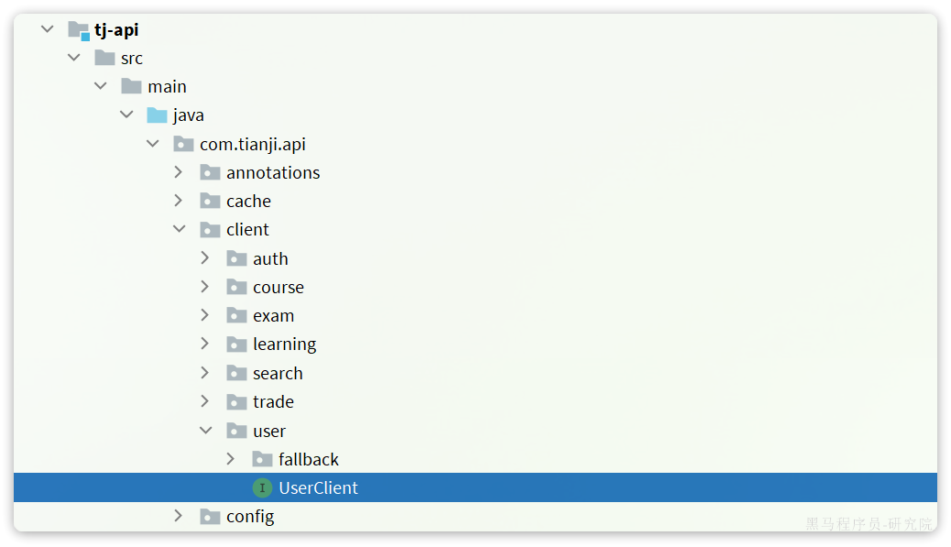

其中有这样的一个API：

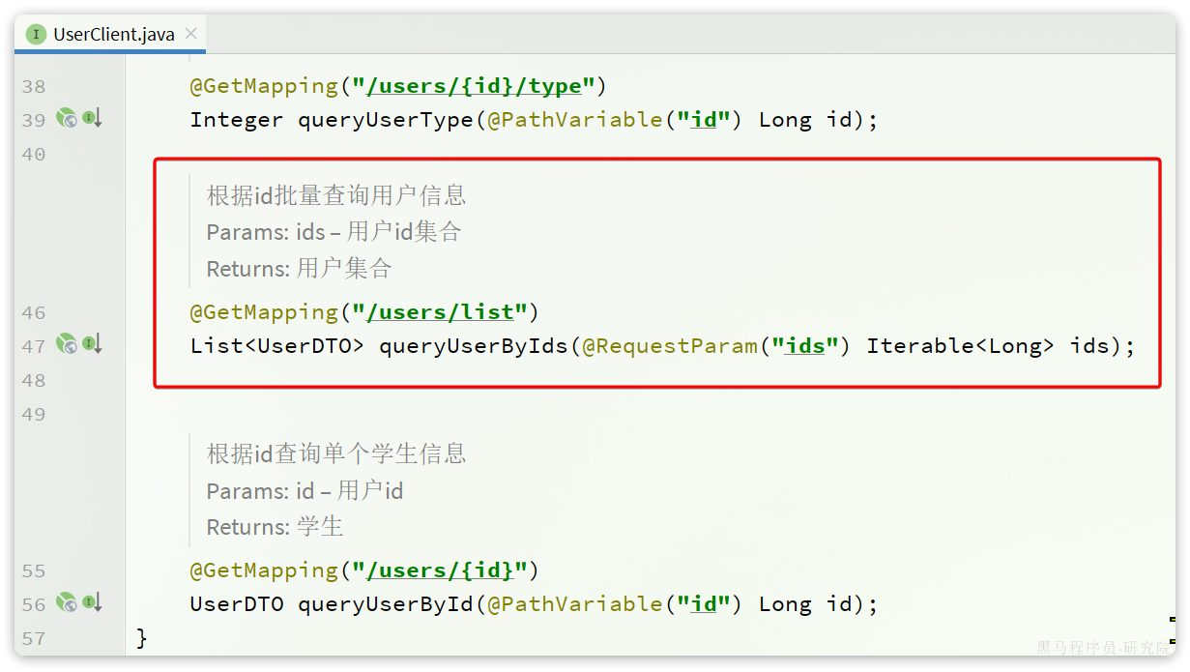

恰好就能实现根据id集合查询用户信息集合的功能。

而且返回的UserDTO中数据非常丰富，完全能够满足我们的需要：

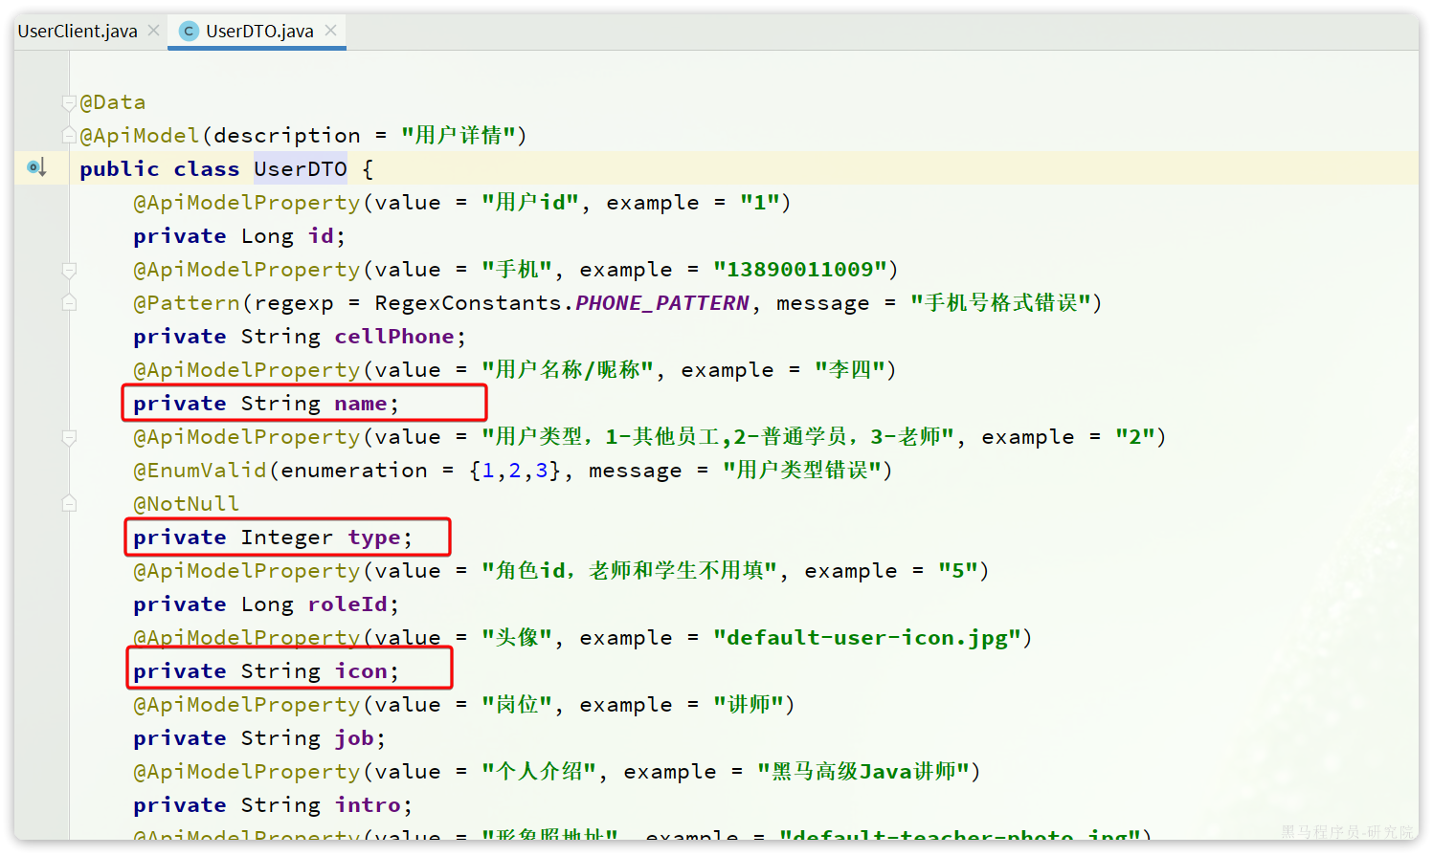

**3.1.5.实现查询逻辑**

查询的实现逻辑如下：

|  |
| --- |
| Java package com.tianji.learning.service.impl;  import com.baomidou.mybatisplus.core.conditions.query.QueryWrapper; import com.baomidou.mybatisplus.extension.plugins.pagination.Page; import com.baomidou.mybatisplus.extension.service.impl.ServiceImpl; import com.tianji.api.cache.CategoryCache; import com.tianji.api.client.user.UserClient; import com.tianji.api.dto.user.UserDTO; import com.tianji.common.domain.dto.PageDTO; import com.tianji.common.exceptions.BadRequestException; import com.tianji.common.utils.BeanUtils; import com.tianji.common.utils.CollUtils; import com.tianji.common.utils.StringUtils; import com.tianji.common.utils.UserContext; import com.tianji.learning.domain.po.InteractionQuestion; import com.tianji.learning.domain.po.InteractionReply; import com.tianji.learning.domain.query.QuestionPageQuery; import com.tianji.learning.domain.vo.QuestionVO; import com.tianji.learning.mapper.InteractionQuestionMapper; import com.tianji.learning.mapper.InteractionReplyMapper; import com.tianji.learning.service.IInteractionQuestionService; import lombok.RequiredArgsConstructor; import org.springframework.stereotype.Service;  import java.time.LocalDateTime; import java.util.*; import java.util.stream.Collectors;  /**  * <p>  * 互动提问的问题表 服务实现类  * </p>  *  * @author 虎哥  */ @Service @RequiredArgsConstructor public class InteractionQuestionServiceImpl extends ServiceImpl<InteractionQuestionMapper, InteractionQuestion> implements IInteractionQuestionService {   private final InteractionReplyMapper replyMapper;  private final UserClient userClient;    @Override  public PageDTO<QuestionVO> queryQuestionPage(QuestionPageQuery query) {  // 1.参数校验，课程id和小节id不能都为空  Long courseId = query.getCourseId();  Long sectionId = query.getSectionId();  if (courseId == null && sectionId == null) {  throw new BadRequestException("课程id和小节id不能都为空");  }  // 2.分页查询  Page<InteractionQuestion> page = lambdaQuery()  .select(InteractionQuestion.class, info -> !info.getProperty().equals("description"))  .eq(query.getOnlyMine(), InteractionQuestion::getUserId, UserContext.getUser())  .eq(courseId != null, InteractionQuestion::getCourseId, courseId)  .eq(sectionId != null, InteractionQuestion::getSectionId, sectionId)  .eq(InteractionQuestion::getHidden, false)  .page(query.toMpPageDefaultSortByCreateTimeDesc());  List<InteractionQuestion> records = page.getRecords();  if (CollUtils.isEmpty(records)) {  return PageDTO.empty(page);  }  // 3.根据id查询提问者和最近一次回答的信息  Set<Long> userIds = new HashSet<>();  Set<Long> answerIds = new HashSet<>();  // 3.1.得到问题当中的提问者id和最近一次回答的id  for (InteractionQuestion q : records) {  if(!q.getAnonymity()) { // 只查询非匿名的问题  userIds.add(q.getUserId());  }  answerIds.add(q.getLatestAnswerId());  }  // 3.2.根据id查询最近一次回答  answerIds.remove(null);  Map<Long, InteractionReply> replyMap = new HashMap<>(answerIds.size());  if(CollUtils.isNotEmpty(answerIds)) {  List<InteractionReply> replies = replyMapper.selectBatchIds(answerIds);  for (InteractionReply reply : replies) {  replyMap.put(reply.getId(), reply);  if(!reply.getAnonymity()){ // 匿名用户不做查询  userIds.add(reply.getUserId());  }  }  }   // 3.3.根据id查询用户信息（提问者）  userIds.remove(null);  Map<Long, UserDTO> userMap = new HashMap<>(userIds.size());  if(CollUtils.isNotEmpty(userIds)) {  List<UserDTO> users = userClient.queryUserByIds(userIds);  userMap = users.stream()  .collect(Collectors.toMap(UserDTO::getId, u -> u));  }   // 4.封装VO  List<QuestionVO> voList = new ArrayList<>(records.size());  for (InteractionQuestion r : records) {  // 4.1.将PO转为VO  QuestionVO vo = BeanUtils.copyBean(r, QuestionVO.class);  vo.setUserId(null);  voList.add(vo);  // 4.2.封装提问者信息  if(!r.getAnonymity()){  UserDTO userDTO = userMap.get(r.getUserId());  if (userDTO != null) {  vo.setUserId(userDTO.getId());  vo.setUserName(userDTO.getName());  vo.setUserIcon(userDTO.getIcon());  }  }   // 4.3.封装最近一次回答的信息  InteractionReply reply = replyMap.get(r.getLatestAnswerId());  if (reply != null) {  vo.setLatestReplyContent(reply.getContent());  if(!reply.getAnonymity()){// 匿名用户直接忽略  UserDTO user = userMap.get(reply.getUserId());  vo.setLatestReplyUser(user.getName());  }   }  }   return PageDTO.of(page, voList);  } } |

**3.4.根据id查询问题详情**

**3.4.1.接口分析**

先看下详情页原型图：

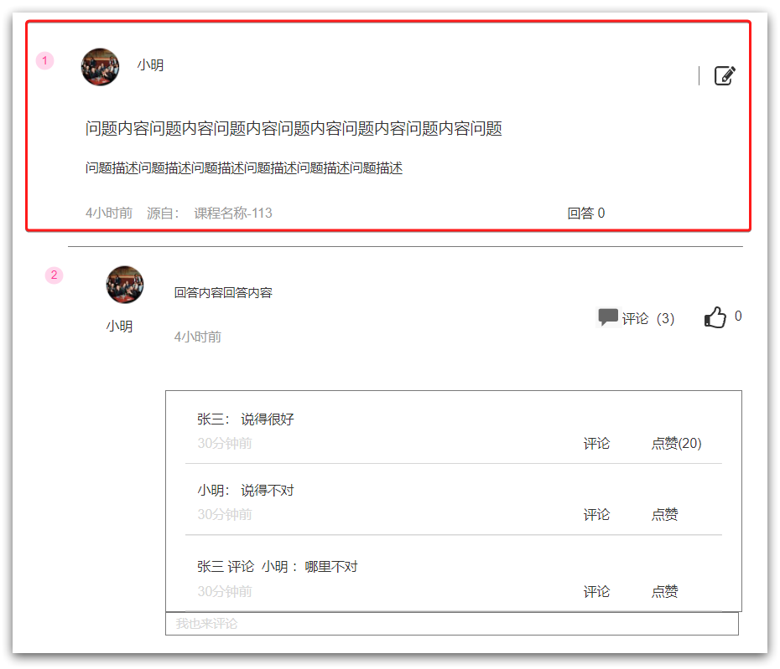

由此可以看出详情页所需要的信息相比分页时，主要多了问题详情，主要字段有：

* 是否匿名
* 用户id：匿名则不显示
* 用户头像：匿名则不显示
* 用户 名称：匿名则不显示
* 问题标题
* 提问时间
* 回答数量
* **问题描述详情**

而请求参数则更加简单了，就是问题的id

然后，再按照Restful风格设计，接口就出来了：

|  |  |
| --- | --- |
| **参数** | **说明** |
| **请求方式** | GET |
| **请求路径** | /questions/{id} |
| **请求参数** | 路径占位符，问题id |
| **返回值** | |  | | --- | | JSON {  "id": "123", // 问题id  "title": "JDK去哪里下载", // 问题的标题  "description": "JDK去哪里下载", // 问题的描述  "answerTimes": 10, // 回答数量，0表示没有回答  "createTime": "2023-01-12 12:30:20", // 问题提问时间  "anonymity": false, // 是否匿名  "userId": "123", // 提问者id  "userName": "Jack", // 提问者昵称  "userIcon": "1.jpg", // 提问者头像 } | |

**3.4.2.实体类**

既然仅仅比分页时多了一个字段，我们可以沿用之前分页查询时的VO对象，添加一个新属性即可：

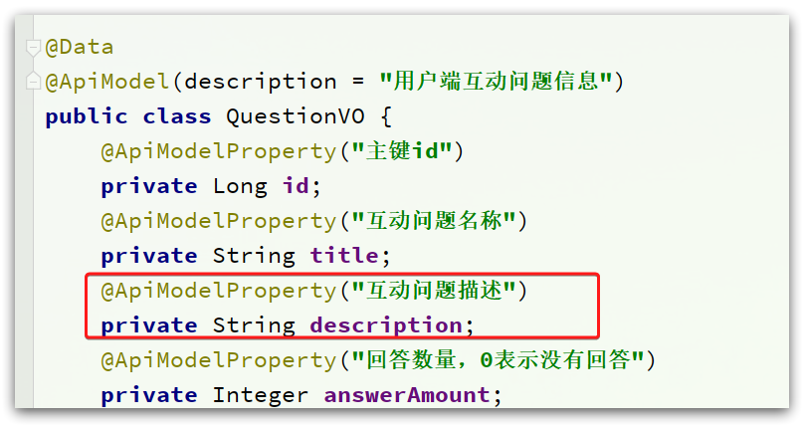

**3.4.3.代码实现**

首先是tj-learning中的InteractionQuestionController：

|  |
| --- |
| Java @ApiOperation("根据id查询问题详情") @GetMapping("/{id}") public QuestionVO queryQuestionById(@ApiParam(value = "问题id", example = "1") @PathVariable("id") Long id){  return questionService.queryQuestionById(id); } |

然后是tj-learning中的IInteractionQuestionService接口：

|  |
| --- |
| Java QuestionVO queryQuestionById(Long id); |

最后是tj-learning中的InteractionQuestionServiceImpl实现类：

|  |
| --- |
| Java @Override public QuestionVO queryQuestionById(Long id) {  // 1.根据id查询数据  InteractionQuestion question = getById(id);  // 2.数据校验  if(question == null || question.getHidden()){  // 没有数据或者是被隐藏了  return null;  }  // 3.查询提问者信息  UserDTO user = null;  if(!question.getAnonymity()){  user = userClient.queryUserById(question.getUserId());  }  // 4.封装VO  QuestionVO vo = BeanUtils.copyBean(question, QuestionVO.class);  if (user != null) {  vo.setUserName(user.getName());  vo.setUserIcon(user.getIcon());  }  return vo; } |

**3.5.删除我的问题（练习）**

**3.5.1.接口分析**

用户可以删除自己提问的问题，如图：

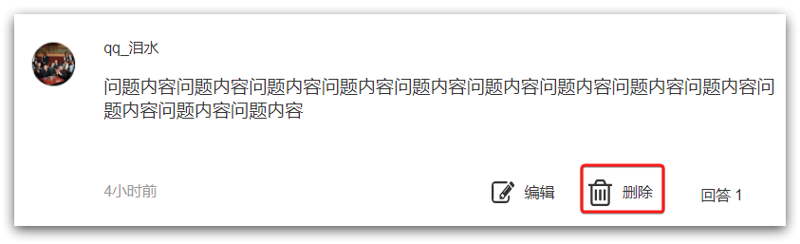

需要注意的是，当用户删除某个问题时，也需要删除问题下的回答、评论。

整体业务流程如下：

* 查询问题是否存在
* 判断是否是当前用户提问的
* 如果不是则报错
* 如果是则删除问题
* 然后删除问题下的回答及评论

接口信息如下：

* **接口地址**:/questions/{id}
* **请求方式**:DELETE
* **请求参数**: 基于路径占位符，问题id

**3.5.2.代码实现（练习）**

**3.6.管理端分页查询问题**

**3.6.1.接口分析**

在管理端后台存在问答管理列表页，与用户端类似都是分页查询，但是请求参数和返回值有较大差别：

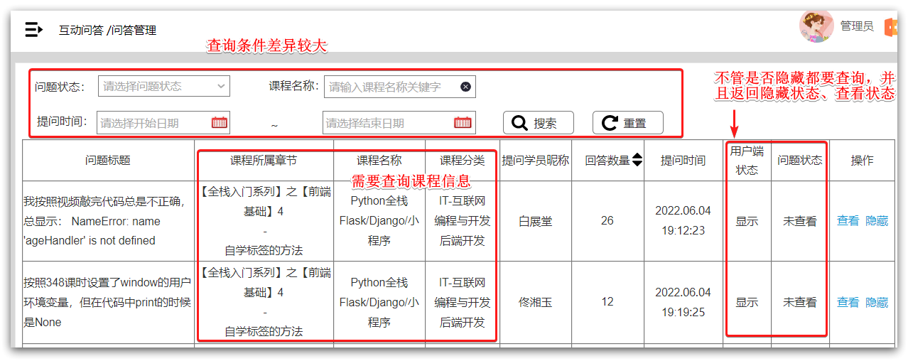

从请求参数来看，除了分页参数，还包含3个：

* 问题的查看状态
* 课程名称
* 提问时间

从返回值来看，比用户端多了一些字段：

* ~~是否匿名:~~ 管理端不关心，全都展示
* 提问者信息：
* 用户id
* 用户头像：~~匿名则不显示~~
* 用户 名称：~~匿名则不显示~~
* 问题标题
* 提问时间
* 回答数量
* ~~最近一次回答的信息：~~
* ~~回答人名称~~
* ~~回答内容~~
* 问题关联的课程名称
* 问题关联的章、节名称
* 问题关联课程的分类名称

由于请求入参和返回值与用户端有较大差异，因此我们需要设计一个新的接口：

|  |  |
| --- | --- |
| **参数** | **说明** |
| **请求方式** | GET |
| **请求路径** | /admin/questions/page |
| **请求参数** | |  | | --- | | JSON {  "pageNo": 1, // 页码  "pageSize": 5, // 每页大小  "courseName": "课程名称",   "status": 1, // 问题状态，1-已查看、0-未查看  "beginTime": "2023-01-01 12:00:00", // 提问时间的最小值  "endTime": "2023-01-02 12:00:00", // 提问时间的最大值 } | |
| **返回值** | |  | | --- | | JSON {  "list": [  {  "id": "问题id",  "title": "问题标题",  "description": "问题描述",  "chapterName": "章名称",  "sectionName": "小节名称",  "courseName": "课程名称",  "categoryName": "分类名称1/分类名称2/分类名称3",  "userName": "提问者昵称"  "answerTimes": 0, // 回答数量   "createTime": "2022-7-18 19:52:36",  "hidden": true,  "status": 0, // 问题状态：0-未查看；1-已查看  }  ],  "pages": 0, // 总页数  "total": 0 // 总条数 } | |

**3.6.2.实体类**

与用户端分页查询问题类似，这里也需要定义Query实体、VO实体。课前资料中已经提供好了：

首先是Query：

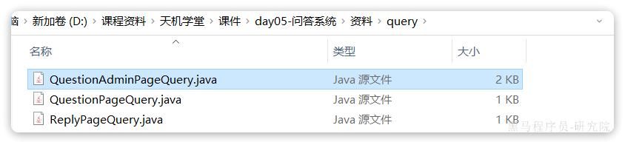

然后是VO：

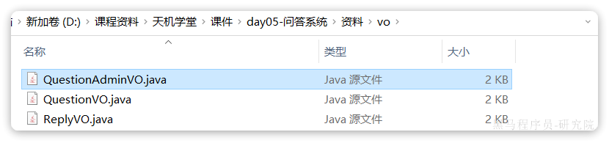

**3.6.3.接口声明**

为了与用户端加以区分，我们定义一个新的controller：

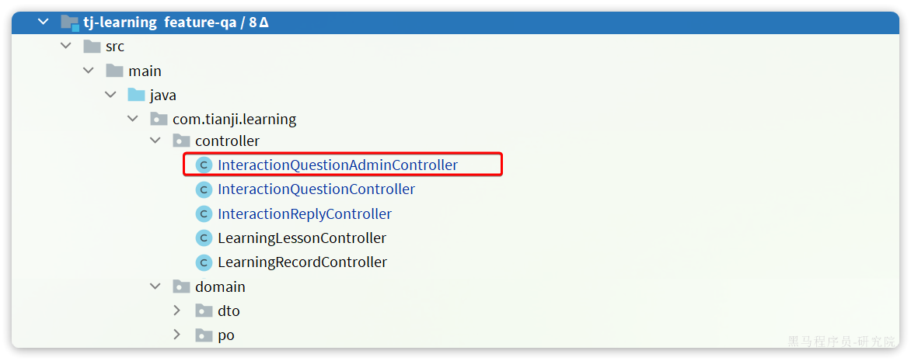

代码如下：

|  |
| --- |
| Java package com.tianji.learning.controller;   import com.tianji.common.domain.dto.PageDTO; import com.tianji.learning.domain.query.QuestionAdminPageQuery; import com.tianji.learning.domain.vo.QuestionAdminVO; import com.tianji.learning.service.IInteractionQuestionService; import io.swagger.annotations.Api; import io.swagger.annotations.ApiOperation; import io.swagger.annotations.ApiParam; import lombok.RequiredArgsConstructor; import org.springframework.web.bind.annotation.*;  /**  * <p>  * 互动提问的问题表 前端控制器  * </p>  *  * @author 虎哥  */ @RestController @RequestMapping("/admin/questions") @Api(tags = "互动问答相关接口") @RequiredArgsConstructor public class InteractionQuestionAdminController {   private final IInteractionQuestionService questionService;   @ApiOperation("管理端分页查询互动问题")  @GetMapping("page")  public PageDTO<QuestionAdminVO> queryQuestionPageAdmin(QuestionAdminPageQuery query){  return questionService.queryQuestionPageAdmin(query);  } } |

然后在tj-learning的com.tianji.learning.service.IInteractionQuestionService中添加方法声明：

|  |
| --- |
| Java PageDTO<QuestionAdminVO> queryQuestionPageAdmin(QuestionAdminPageQuery query); |

在实现类com.tianji.learning.service.impl.InteractionQuestionServiceImpl中实现方法：

|  |
| --- |
| Java @Override public PageDTO<QuestionAdminVO> queryQuestionsPageForAdmin(QuestionAdminPageQuery query) {  // TODO  return null; } |

**3.6.4.课程名称模糊搜索**

在管理端的查询条件中有一个根据课程名称搜索：

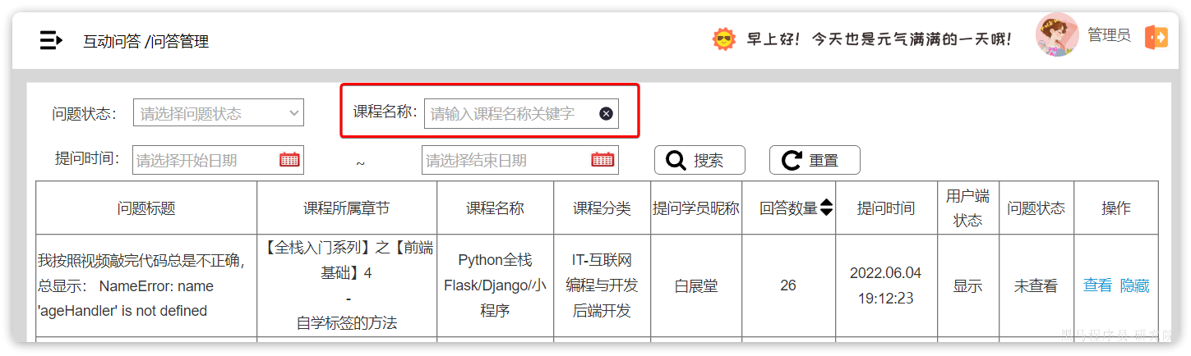

但是，在interaction_question表中，并没有课程名称字段，只有课程id：

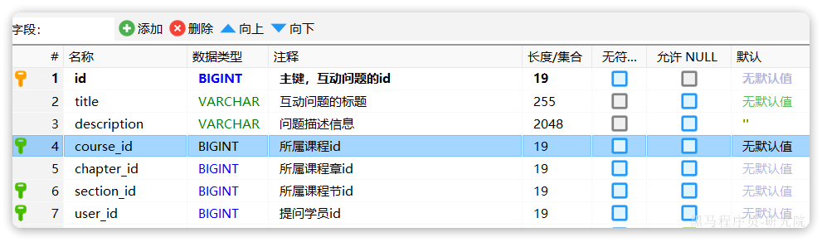

那我们该如何实现模糊搜索呢？

在天机学堂项目中，所有上线的课程数据都会存储到Elasticsearch中，方便用户检索课程。并且在tj-search模块中提供了相关的查询接口。

其中就有根据课程名称搜索课程信息的功能，并且这个功能还对外开放了一个Feign客户端方便我们调用：

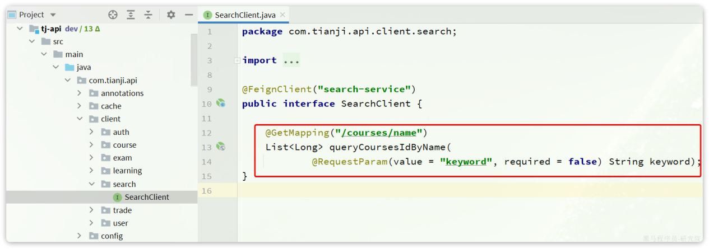

这个接口的请求参数就是课程**名称关键字**，其内部会利用elasticsearch的全文检索功能帮我们查询相关课程，并返回课程id集合。这不正是我们所需要的嘛！

因此，如果前端传递了课程名称关键字，我们的搜索流程如下：

* 首先调用SearchClient接口，根据名称关键字搜索，获取courseId集合
* 判断结果是否为空
* 如果为空，直接结束，代表没有搜索到
* 如果不为空，则把得到的courseId集合作为条件，结合其它条件，分页查询问题即可

**3.6.5.课程分类数据**

**3.6.5.1.查询思路分析**

前面分析过，管理端除了要查询到问题，还需要返回问题所属的一系列信息：

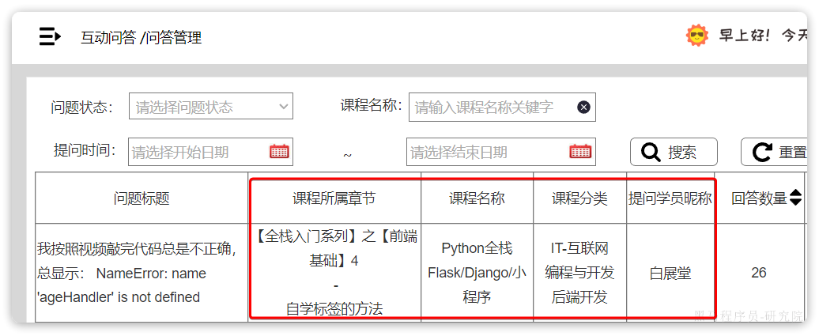

这些数据对应到interaction_question表中，只包含一些id字段：

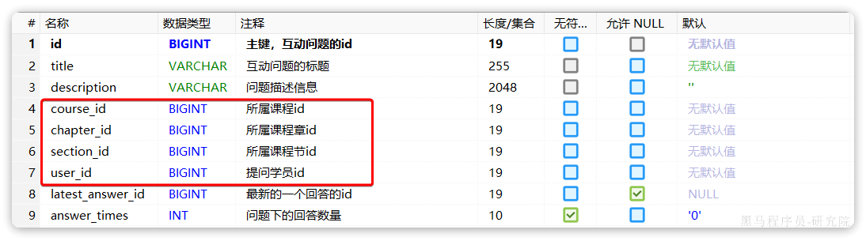

那么我们该如何获取其名称数据呢？

* 课程名称：根据course_id到课程微服务查询
* 章节名称：根据chapter_id和section_id到课程微服务查询
* **分类**：未知
* 提问者名称：根据user_id到用户微服务查询

其中，课程、章节、提问者等信息的查询在以往的业务中我们已经涉及到，不再赘述。但是课程分类信息以前没有查询过。

课程分类在首页就能看到，共分为3级：

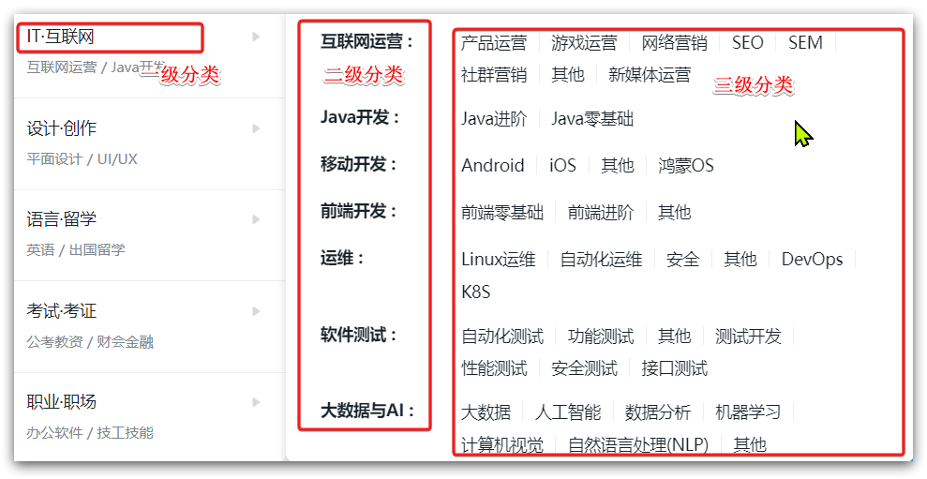

每一个课程都与第三级分类关联，因此向上级追溯，也有对应的二级、一级分类。在课程微服务提供的查询课程的接口中，可以看到返回的课程信息中就包含了关联的一级、二级、三级分类：

|  |  |  |
| --- | --- | --- |
|  |  |  |

因此，**只要我们查询到了问题所属的课程，就能知道课程关联的三级分类id**，接下来只需要根据分类id查询出分类名称即可。

而在course-service服务中提供了一个接口，可以查询到所有的分类：

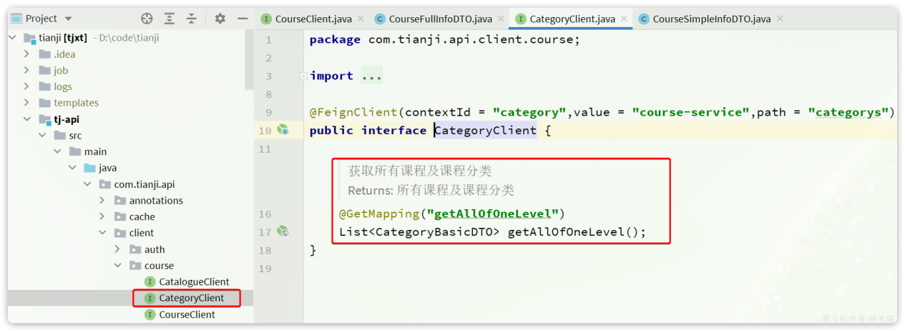

需要注意的是：这个返回的是所有课程分类的集合，而课程中只包含3个分类id。因此我们需要自己从所有分类集合中找出课程有关的这三个。

分析到这里大家应该知道如何做了。不过这里有一个值得思考的点：

* 课程分类数据在很多业务中都需要查询，这样的数据如此频繁的查询，有没有性能优化的办法呢？

**3.6.5.2.多级缓存**

相信很多同学都能想到借助于Redis缓存来提高性能，减少数据库压力。非常好！不过，Redis虽然能提高性能，但每次查询缓存还是会**增加网络带宽消耗**，也会存在**网络延迟**。

而分类数据具备两大特点：

* 数据量小
* 长时间不会发生变化。

像这样的数据，除了建立Redis缓存以外，还非常适合做本地缓存（Local Cache）。这样就可以形成多级缓存机制：

* 数据查询时优先查询本地缓存
* 本地缓存不存在，再查询Redis缓存
* Redis不存在，再去查询数据库。

如图：

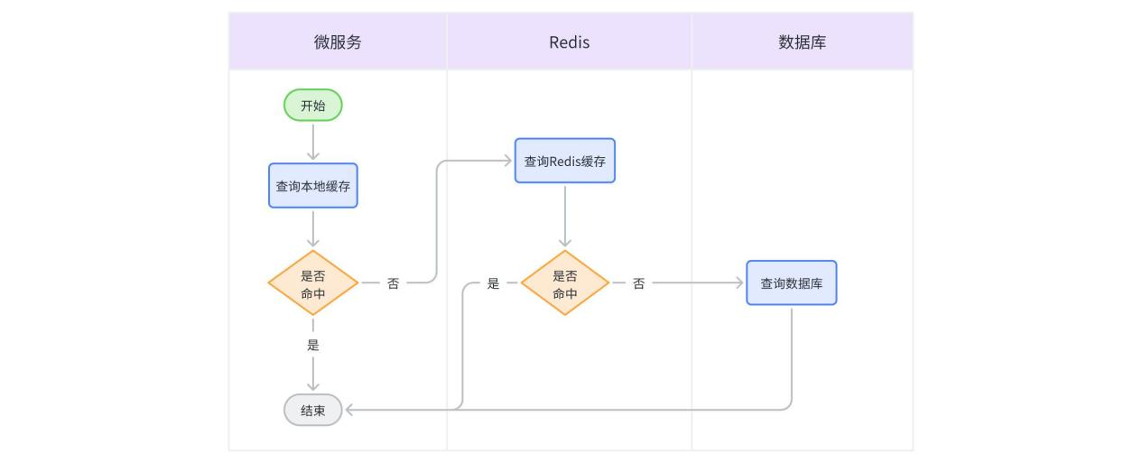

那么，本地缓存究竟是什么呢？又该如何实现呢？

本地缓存简单来说就是JVM内存的缓存，比如你建立一个HashMap，把数据库查询的数据存入进去。以后优先从这个HashMap查询，一个本地缓存就建立好了。

本地缓存优点：

* 读取本地内存，没有网络开销，速度更快

本地缓存缺点：

* 数据同步困难，一般采用自动过期方案
* 存储容量有限、可靠性较低、无法共享

本地缓存由于无需网络查询，速度非常快。不过由于上述缺点，本地缓存往往适用于**数据量小**、**更新不频繁**的数据。而课程分类恰好符合。

**3.6.5.3.Caffeine**

当然，我们真正创建本地缓存的时候并不是直接使用HashMap之类的集合，因为维护起来不太方便。而且内存淘汰机制实现起来也比较麻烦。

所以，我们会使用成熟的框架来完成，比如Caffeine：

**Caffeine**是一个基于Java8开发的，提供了近乎最佳命中率的高性能的本地缓存库。目前Spring内部的缓存使用的就是Caffeine。GitHub地址：<https://github.com/ben-manes/caffeine>

Caffeine的性能非常好，下图是官方给出的几种常见的本地缓存实现方案的性能对比：

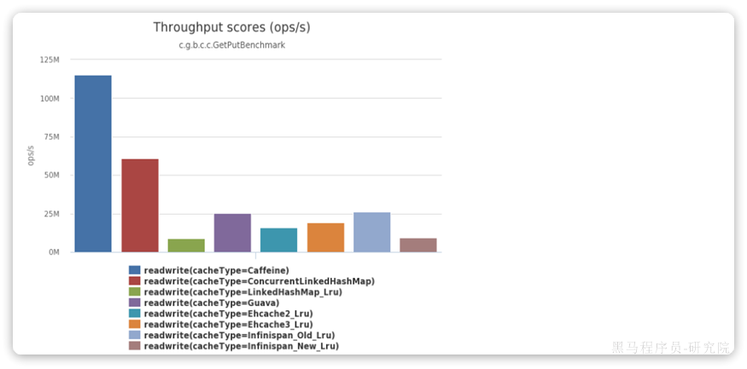

可以看到Caffeine的性能遥遥领先！

缓存使用的基本API：

|  |
| --- |
| Java @Test void testBasicOps() {  // 构建cache对象  Cache<String, String> cache = Caffeine.newBuilder().build();   // 存数据  cache.put("gf", "迪丽热巴");   // 取数据  String gf = cache.getIfPresent("gf");  System.out.println("gf = " + gf);   // 取数据，包含两个参数：  // 参数一：缓存的key  // 参数二：Lambda表达式，表达式参数就是缓存的key，方法体是查询数据库的逻辑  // 优先根据key查询JVM缓存，如果未命中，则执行参数二的Lambda表达式  String defaultGF = cache.get("defaultGF", key -> {  // 根据key去数据库查询数据  return "柳岩";  });  System.out.println("defaultGF = " + defaultGF); } |

Caffeine既然是缓存的一种，肯定需要有缓存的清除策略，不然的话内存总会有耗尽的时候。

Caffeine提供了三种缓存驱逐策略：

* **基于容量**：设置缓存的数量上限

|  |
| --- |
| Java // 创建缓存对象 Cache<String, String> cache = Caffeine.newBuilder()  .maximumSize(1) // 设置缓存大小上限为 1  .build(); |

* **基于时间**：设置缓存的有效时间

|  |
| --- |
| Java // 创建缓存对象 Cache<String, String> cache = Caffeine.newBuilder()  // 设置缓存有效期为 10 秒，从最后一次写入开始计时   .expireAfterWrite(Duration.ofSeconds(10))   .build(); |

* **基于引用**：设置缓存为软引用或弱引用，利用GC来回收缓存数据。性能较差，不建议使用。

**注意**：在默认情况下，当一个缓存元素过期的时候，Caffeine不会自动立即将其清理和驱逐。而是在一次读或写操作后，或者在空闲时间完成对失效数据的驱逐。

**3.6.5.4.课程分类的本地缓存**

其实，在tj-api模块中，已经定义好了商品分类的本地缓存：

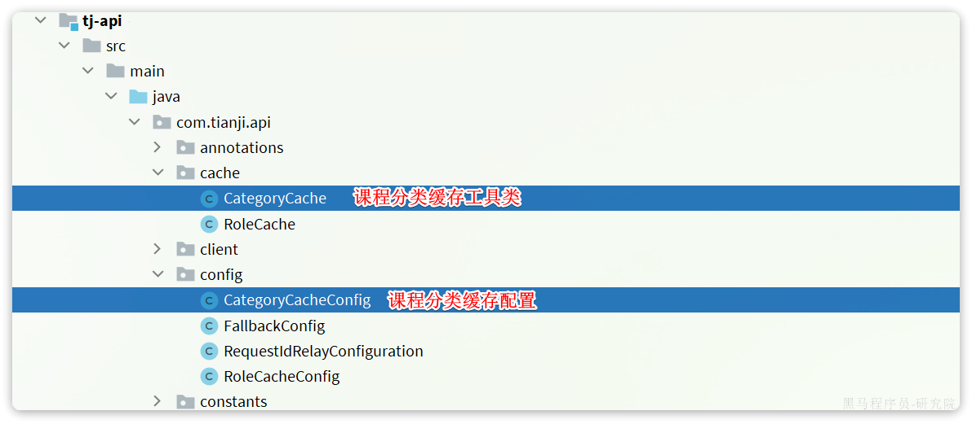

其中CategoryCacheConfig是Caffeine的缓存配置：

|  |
| --- |
| Java package com.tianji.api.config;  import com.github.benmanes.caffeine.cache.Cache; import com.github.benmanes.caffeine.cache.Caffeine; import com.tianji.api.cache.CategoryCache; import com.tianji.api.client.course.CategoryClient; import com.tianji.api.dto.course.CategoryBasicDTO; import org.springframework.context.annotation.Bean;  import java.time.Duration; import java.util.Map;  public class CategoryCacheConfig {  /**  * 课程分类的caffeine缓存  */  @Bean  public Cache<String, Map<Long, CategoryBasicDTO>> categoryCaches(){  return Caffeine.newBuilder()  .initialCapacity(1) // 容量限制  .maximumSize(10_000) // 最大内存限制  .expireAfterWrite(Duration.ofMinutes(30)) // 有效期  .build();  }  /**  * 课程分类的缓存工具类  */  @Bean  public CategoryCache categoryCache(  Cache<String, Map<Long, CategoryBasicDTO>> categoryCaches, CategoryClient categoryClient){  return new CategoryCache(categoryCaches, categoryClient);  } } |

而CategoryCache则是缓存使用的工具类。由于商品分类经常需要根据id查询，因此我根据id查询分类的各种API：

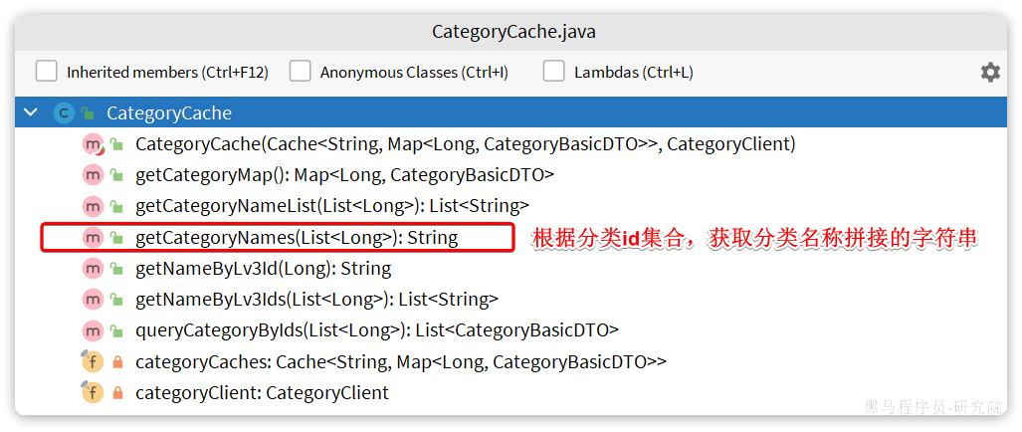

这样，在任何微服务中，只要引入tj-api，我们就能非常方便并且高性能的获取分类名称了。

|  |
| --- |
| **注意**：  在CategoryCache中我们只利用Caffeine实现了本地缓存。当缓存未命中时，我们会去调用course-service提供的CategoryClient提供的方法查询分类数据，而不是去查询Redis。  如果要实现多级缓存，可以在course-service服务中实现分类查询的接口内添加Redis缓存，大家可以自行实现。 |

**3.6.5.5.实现分页查询**

最终，InteractionQuestionServiceImpl代码如下：

|  |
| --- |
| Java   @Override public PageDTO<QuestionAdminVO> queryQuestionPageAdmin(QuestionAdminPageQuery query) {  // 1.处理课程名称，得到课程id  List<Long> courseIds = null;  if (StringUtils.isNotBlank(query.getCourseName())) {  courseIds = searchClient.queryCoursesIdByName(query.getCourseName());  if (CollUtils.isEmpty(courseIds)) {  return PageDTO.empty(0L, 0L);  }  }  // 2.分页查询  Integer status = query.getStatus();  LocalDateTime begin = query.getBeginTime();  LocalDateTime end = query.getEndTime();  Page<InteractionQuestion> page = lambdaQuery()  .in(courseIds != null, InteractionQuestion::getCourseId, courseIds)  .eq(status != null, InteractionQuestion::getStatus, status)  .gt(begin != null, InteractionQuestion::getCreateTime, begin)  .lt(end != null, InteractionQuestion::getCreateTime, end)  .page(query.toMpPageDefaultSortByCreateTimeDesc());  List<InteractionQuestion> records = page.getRecords();  if (CollUtils.isEmpty(records)) {  return PageDTO.empty(page);  }   // 3.准备VO需要的数据：用户数据、课程数据、章节数据  Set<Long> userIds = new HashSet<>();  Set<Long> cIds = new HashSet<>();  Set<Long> cataIds = new HashSet<>();  // 3.1.获取各种数据的id集合  for (InteractionQuestion q : records) {  userIds.add(q.getUserId());  cIds.add(q.getCourseId());  cataIds.add(q.getChapterId());  cataIds.add(q.getSectionId());  }  // 3.2.根据id查询用户  List<UserDTO> users = userClient.queryUserByIds(userIds);  Map<Long, UserDTO> userMap = new HashMap<>(users.size());  if (CollUtils.isNotEmpty(users)) {  userMap = users.stream().collect(Collectors.toMap(UserDTO::getId, u -> u));  }   // 3.3.根据id查询课程  List<CourseSimpleInfoDTO> cInfos = courseClient.getSimpleInfoList(cIds);  Map<Long, CourseSimpleInfoDTO> cInfoMap = new HashMap<>(cInfos.size());  if (CollUtils.isNotEmpty(cInfos)) {  cInfoMap = cInfos.stream().collect(Collectors.toMap(CourseSimpleInfoDTO::getId, c -> c));  }   // 3.4.根据id查询章节  List<CataSimpleInfoDTO> catas = catalogueClient.batchQueryCatalogue(cataIds);  Map<Long, String> cataMap = new HashMap<>(catas.size());  if (CollUtils.isNotEmpty(catas)) {  cataMap = catas.stream()  .collect(Collectors.toMap(CataSimpleInfoDTO::getId, CataSimpleInfoDTO::getName));  }    // 4.封装VO  List<QuestionAdminVO> voList = new ArrayList<>(records.size());  for (InteractionQuestion q : records) {  // 4.1.将PO转VO，属性拷贝  QuestionAdminVO vo = BeanUtils.copyBean(q, QuestionAdminVO.class);  voList.add(vo);  // 4.2.用户信息  UserDTO user = userMap.get(q.getUserId());  if (user != null) {  vo.setUserName(user.getName());  }  // 4.3.课程信息以及分类信息  CourseSimpleInfoDTO cInfo = cInfoMap.get(q.getCourseId());  if (cInfo != null) {  vo.setCourseName(cInfo.getName());  vo.setCategoryName(categoryCache.getCategoryNames(cInfo.getCategoryIds()));  }  // 4.4.章节信息  vo.setChapterName(cataMap.getOrDefault(q.getChapterId(), ""));  vo.setSectionName(cataMap.getOrDefault(q.getSectionId(), ""));  }  return PageDTO.of(page, voList); |

**3.7.管理端隐藏或显示问题（练习）**

**3.7.1.接口分析**

在管理端的互动问题列表中，管理员可以隐藏某个问题，这样就不会在用户端页面展示了：

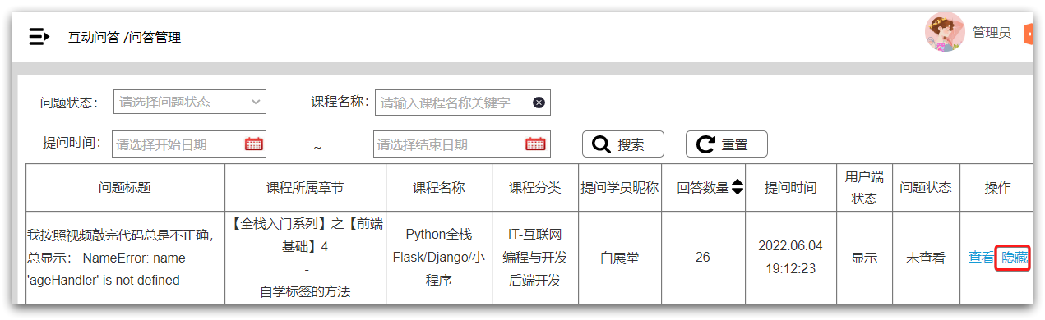

由于interaction_question表中有一个hidden字段来表示是否隐藏：

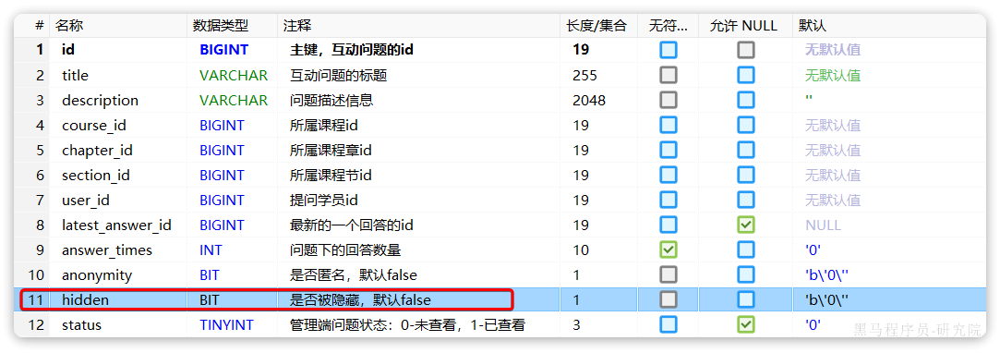

因此，本质来说，这个接口是一个修改某字段值的接口，并不复杂。

我们按照Restful的风格来设定，接口信息如下：

* **接口地址**:/admin/questions/{id}/hidden/{hidden}
* **请求方式**:PUT
* **请求参数**: 路径占位符参数
* id：问题id
* hidden：是否隐藏

**3.7.2.代码实现（练习）**

**3.8.管理端根据id查询问题详情（练习）**

**3.8.1.接口分析**

在管理端的问题管理页面，点击查看按钮就会进入问题详情页：

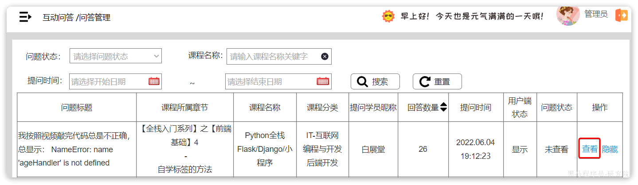

问题详情页如下：

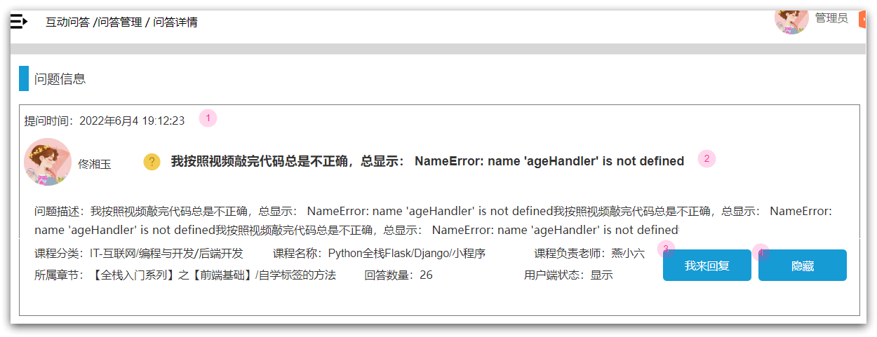

可以看到，这里需要查询的数据还是比较多的，包含：

* 问题标题
* 问题描述
* 提问者信息
* id
* 昵称
* 头像
* 课程三级分类
* 课程名称
* **课程负责老师**
* 课程所属章节
* 回答数量
* 用户端是否显示

返回值与管理端分页查询基本一致，多了一个课程负责老师信息。所以我们沿用之前的QuestionAdminVO即可。但是需要添加一个课程负责老师的字段：

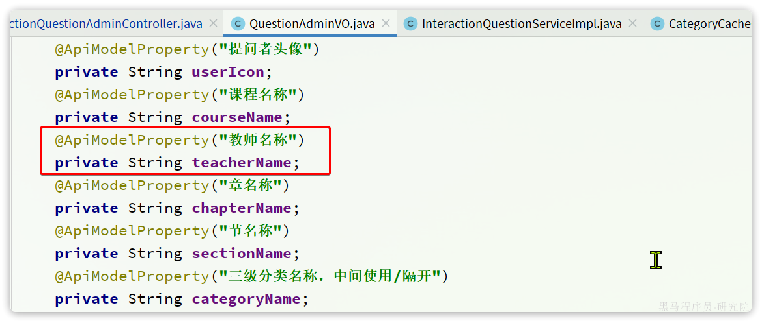

虽然用户端也有根据id查询问题，但是返回值与用户端存在较大差异，所以我们需要另外设计一个接口。

按照Restful风格，接口信息如下：

* **接口地址**: /admin/questions/{id}
* **请求方式**: GET
* **请求参数**: 路径占位符格式
* **返回值**：与分页查询共享VO，这里不再赘述

|  |
| --- |
| **注意**：  问题表中有一个status字段，标记管理员是否已经查看过该问题。因此每当调用根据id查询问题接口，我们可以认为管理员查看了该问题，应该将问题status标记为**已查看**。 |

**3.8.2.代码实现（练习）**

**4.评论相关接口（练习）**

评论相关接口有四个：

* 新增回答或评论
* 分页查询回答或评论
* 管理端分页查询回答或评论
* 管理端隐藏或显示回答或评论

**4.1.新增回答或评论（练习）**

**4.1.1.接口分析**

先来看下回答或评论的表单原型图：

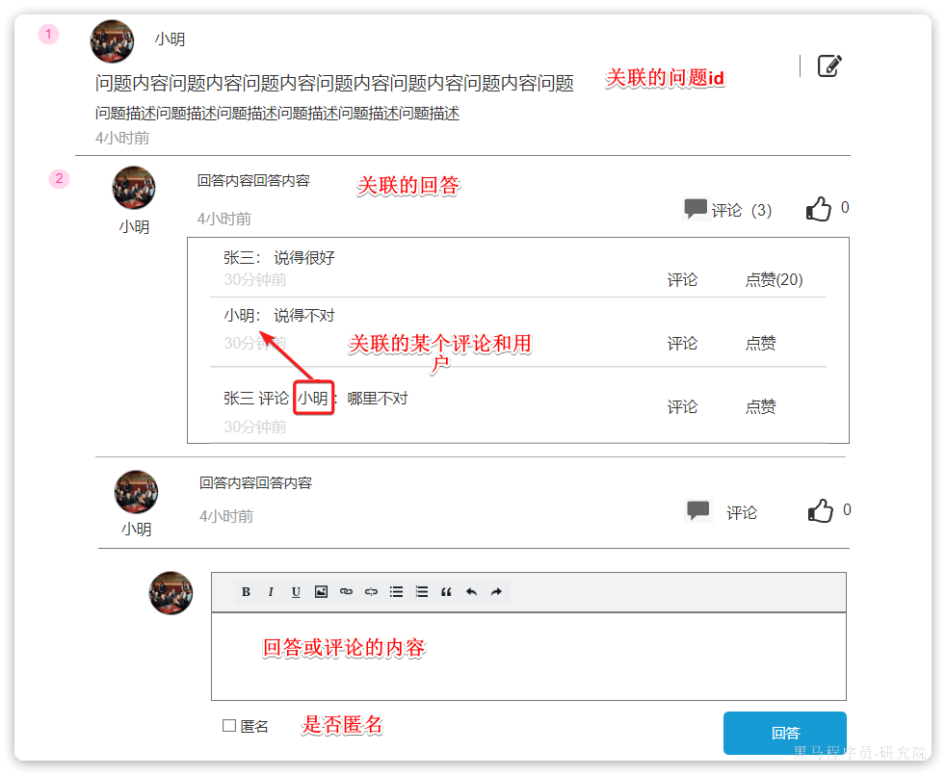

回复本身只有一个简单属性：

* 回复内容

一个功能属性：

* 是否匿名

一个关联属性：

* 问题id：回答要关联某个问题

如果是针对某个回答发表的评论，则有新的关联属性：

* 回答id：评论是在哪个回答下面的
* 目标评论id：当前评论是针对哪一条评论的
* 目标用户id：当前评论是针对哪一个用户的

如果是回答，则只需要前3个属性即可。如果是评论，则还需要补充最后的3个属性。

由于我们把会回答和评论接口合并，因此以上属性都应该作为表单参数。

需要注意的是，在新增回答或评论时，除了要把数据写入interaction_reply表，还有几件事情要做：

* 判断当前提交的是否是回答，如果是需要在interaction_question中记录最新一次回答的id
* 判断提交评论的用户是否是学生，如果是标记问题状态为未查看

因此我们的业务流程应该是这样的：

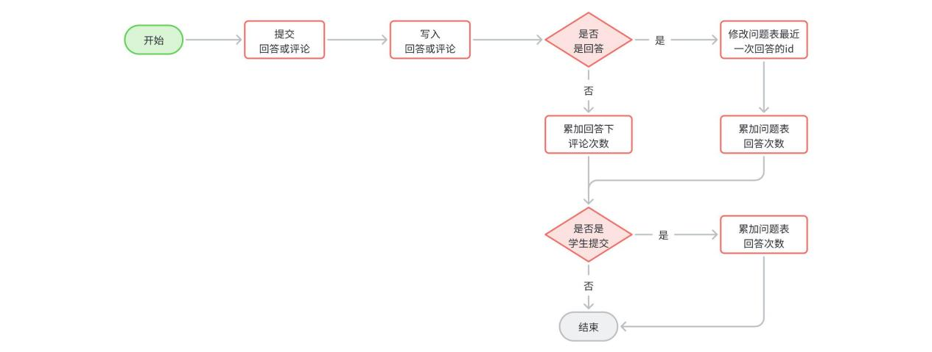

为了方便判断是否是学生提交的回答，我们可以在前端传递一个参数：

* isStudent：标记当前回答是否是学生提交的

综上，按照Restful的规范设计，接口信息如下：

|  |  |
| --- | --- |
| **接口说明** | 在问答的详情页面，用户可以回答问题。也可以对他人的回答和评论做评论 |
| **请求方式** | POST |
| **请求路径** | /replies |
| **请求参数格式** | |  | | --- | | JSON {  "questionId": "123", // 问题id  "content": "回答的内容", // 回答的内容  "anonymity": false, // 是否匿名  "answerId": "321", // 上级回答id，没有可不填  "targetReplyId": "321", // 目标回复id，没有可不填  "targetUserId": "321", // 目标用户id，没有可不填  "isStudent": false, // 标记当前回答是否是学生提交的 } | |
| **返回值格式** | 无 |

**4.1.2.实体类**

按照前面的接口分析，首先定义请求参数DTO，在课前资料中已经提供了：

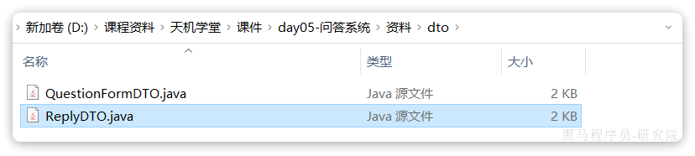

**4.1.3.代码实现**

**4.2.分页查询回答或评论列表（练习）**

**4.2.1.接口分析**

在问题详情页，除了展示问题详情外，最重要的就是回答列表了，原型图如下：



我们先来分析回答列表，需要展示的内容包括：

* 回答id
* 回答内容
* 是否匿名
* 回答人信息（如果是匿名，则无需返回）
* id
* 昵称
* 头像
* 回答时间
* 评论数量
* 点赞数量

请求参数就是问题的id。不过需要注意的是，一个问题下的回答比较多，所以一次只能展示一部分，更多数据会采用滚动懒加载模式。简单来说说就是分页查询，所以也要带上分页参数。

再来看一下回答下的评论列表：

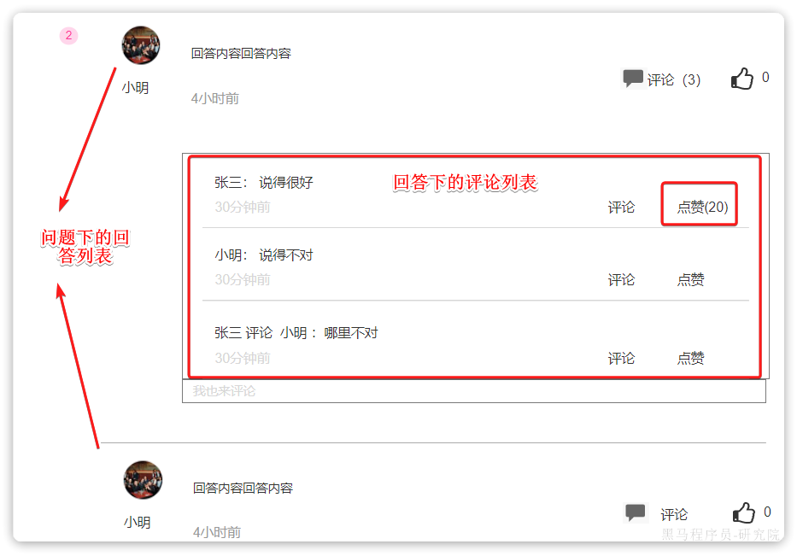

仔细观察后可以发现，需要展示的数据与回答及其相似，都包括：

* 评论id
* 评论内容
* 是否匿名
* 评论人信息（如果是匿名，则无需返回）
* id
* 昵称
* 头像
* 回答时间
* ~~评论数量(无）~~
* 点赞数量
* **目标用户昵称（评论特有）**

从返回结果来看：相比回答列表，评论无需展示评论下的评论数量，但是需要展示目标用户的昵称，因为评论是针对某个目标的。

从查询参数来看：查询评论需要知道回答的id，这点与查询回答列表不太一样。

综上，按照Restful的规范设计，接口信息如下：

|  |  |
| --- | --- |
| **接口说明** | 在问答的详情页面，需要分页查询问题下的回答列表。 |
| **请求方式** | GET |
| **请求路径** | /replies/page |
| **请求参数格式** | |  | | --- | | Java {  "pageNo": 1, // 页码  "pageSize": 5, // 每页大小  "questionId": "123", // 问题id，问题与回答至少指定一个  "answerId": "123", // 回答id，问题与回答至少指定一个 } | |
| **返回值格式** | |  | | --- | | JSON {  "total": 21,  "totalPage": 5,  "list": [  {  "id": "123", // 问题id  "content": "回答的内容", // 回答的内容  "anonymity": false, // 是否匿名  "userId": "123", // 回答者id  "userName": "Jack", // 回答者昵称  "userIcon": "1.jpg", // 回答者头像,  "createTime": "2023-01-01 12:23:32", // 回答时间  "targetUserName": "Rose", // 被评论的用户昵称  "replyTimes": 5, // 回答下的评论数量  "likedTimes": 2, // 回答下的点赞数量  }  ] } | |

|  |
| --- |
| 注意：  分页查询时默认要按照点赞次数排序。  页面展示点赞按钮时，如果点赞过会高亮显示。因此我们要在返回值中标记当前用户是否点赞过这条评论或回答。  但点赞功能我们暂未实现，这两部分大家暂时无需实现。 |

**4.2.2.实体类**

请求入参，是一个Query实体，在课前资料的query目录下：

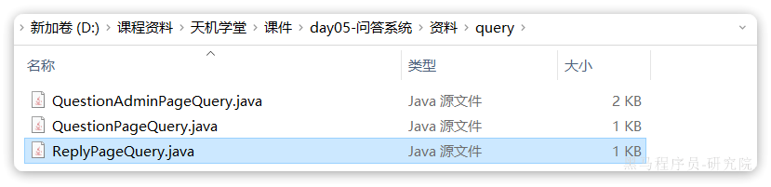

返回值，是一个VO实体，在课前资料的vo目录下：

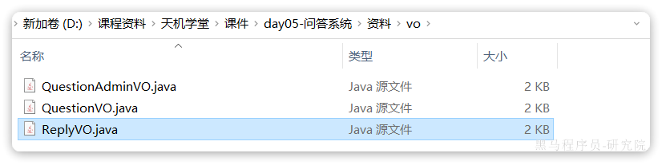

**4.2.3.代码实现**

**4.3.管理端分页查询回答或评论列表（练习）**

**4.3.1.接口分析**

管理端查询回答列表原型如下：

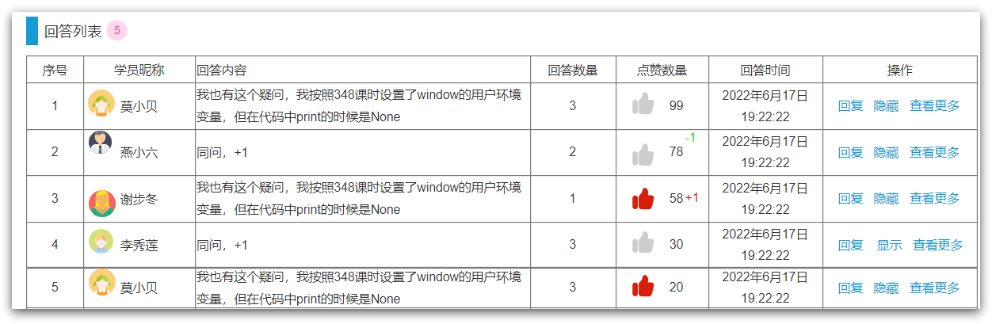

可以看到，返回的数据格式包含：

* 评论id
* 评论内容
* 评论人信息
* id
* 昵称
* 头像
* 类型
* 回答时间
* 评论数量（回答时有）
* 点赞数量
* 目标用户昵称（评论特有）
* **是否被隐藏（管理端特有）**

与用户端查询几乎完全一致。

那有同学会有疑问了，这里为什么不使用同一个接口？

原因有两点：

* 管理端在统计评论数量的时候，被隐藏的评论也要统计（用户端不统计隐藏回答）
* 管理端无视匿名，所有评论都要返回用户信息；用户端匿名评论不返回用户信息。

所以大家在实现的时候，基本逻辑可以与用户端分页一致，但统计评论数量、处理用户信息时，需要区别对待。

**为了减少代码重复，大家可以对代码做改造抽取，不要重复copy代码**。

|  |  |
| --- | --- |
| **接口说明** | 在管理端的问答的详情页面，需要分页查询问题下的回答列表。 |
| **请求方式** | GET |
| **请求路径** | /admin/replies/page |
| **请求参数格式** | |  | | --- | | JSON {  "pageNo": 1, // 页码  "pageSize": 5, // 每页大小  "questionId": "123", // 问题id，问题与回答至少指定一个  "answerId": "123", // 回答id，问题与回答至少指定一个 } | |
| **返回值格式** | |  | | --- | | JSON {  "total": 21,  "totalPage": 5,  "list": [  {  "id": "123", // 问题id  "content": "回答的内容", // 回答的内容  "hidden": false, // 是否被隐藏  "userId": "123", // 回答者id  "userName": "Jack", // 回答者昵称  "userIcon": "1.jpg", // 回答者头像  "createTime": "2023-01-01 12:23:32", // 回答时间  "targetUserName": "Rose", // 被评论的用户昵称  "replyTimes": 5, // 回答下的评论数量  "likedTimes": 2, // 回答下的点赞数量  }  ] } | |

**4.3.2.实体**

请求参数和返回值实体与用户端分页查询基本一致，因此这里不再重复定义实体。不过返回值VO中要添加hidden字段，标示评论是否被隐藏。

**4.4.管理端显示或隐藏评论（练习）**

**4.4.1.接口分析**

与问题类似，管理员也可以显示或隐藏某个评论或评论：

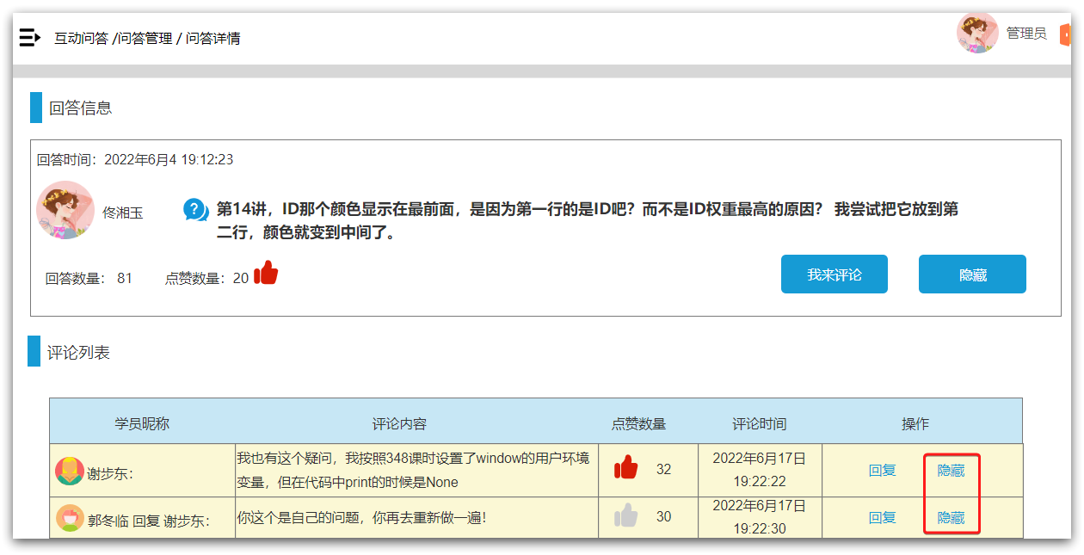

与隐藏问题类似，同样是修改hidden字段。因此按照Restful风格设计接口如下：

* **接口地址：**/admin/replies/{id}/hidden/{hidden}
* **请求方式：**PUT
* **请求参数：**路径占位符参数
* id：回答或评论id
* hidden：是否被隐藏

**注意**：如果隐藏的是回答，则回答下的评论也要隐藏

**4.4.2.代码实现（练习）**